**全球人壽保險股份有限公司**

**業務需求訪談確認書**

**Business Requirement Document (BRD)**

|  |  |  |  |  |
| --- | --- | --- | --- | --- |
| 專案代號與名稱 | **團險保險服務網站平台轉換專案** | | | |
| 需求編號及摘要 |  | | | |
| 受訪部門及人員 |  | | | |
| 撰寫人員 |  | 直屬主管 | |  |
| 確認簽核截止日 |  | | | |
| 業務需求訪談確認簽核欄 | | | | |
| 部門別 | 受訪人簽名及日期 | | 主管簽名及日期 | |
|  |  | |  | |
|  |  | |  | |
|  |  | |  | |
| 系統需求訪談確認簽核欄 | | | | |
| 部門別 | SA & SD簽名及日期 | | 覆核人員簽名及日期 | |
|  |  | |  | |
|  |  | |  | |
|  |  | |  | |

**業務需求訪談確認書目錄**

Business Requirement Document (BRD) 1

需求原因 9

需求簡述 9

需求規模 9

除外需求 9

現行作業處理 9

未來作業處理 10

N/A 10

後台統計報表查詢 10

【已整合】前台登入網站（grplogin）頁面列表 11

【已整合】前台網站（khl_gi）頁面列表 12

【已整合】功能｜作業流程 14

前台功能作業｜Stored Procedure｜API｜User回覆整合 15

1 前台登入網站（grplogin）頁面說明 20

1-1 團體保險保戶滿意度調查（ASK.aspx） 20

1-1-1 畫面顯示 20

1-1-2 功能描述 21

1-1-3 資料說明 21

1-2 錯誤導向處理頁（error.aspx） 22

1-2-1 畫面顯示 22

1-2-2 功能描述 22

1-2-3 資料說明 22

1-3 登入企業客戶專區（gGr.aspx） 23

1-3-1 畫面顯示 23

1-3-2 功能描述 23

1-3-3 資料說明 23

1-4 ？？？（gGr1.aspx） 24

1-4-1 畫面顯示 24

1-4-2 功能描述 24

1-4-3 資料說明 24

1-5 團保VIP（gVip.aspx） 25

1-5-1 畫面顯示 25

1-5-2 功能描述 25

1-5-3 資料說明 25

1-6 變更密碼（gVip_Chg.aspx） 26

1-6-1 畫面顯示 26

1-6-2 功能描述 27

1-6-3 資料說明 28

1-7 登入｜登出頁面（gVip1.aspx） 29

1-7-1 畫面顯示 29

1-7-2 功能描述 31

1-7-3 資料說明 32

1-8 事故者受理與理賠（laqry1.aspx） 33

1-8-1 畫面顯示 33

1-8-2 功能描述 33

1-8-3 資料說明 34

1-9 驗證碼（PinCode.aspx） 36

1-9-1 畫面顯示 36

1-9-2 功能描述 36

1-9-3 資料說明 36

1-10 應付未付（UnPay.aspx） 37

1-10-1 畫面顯示 37

1-10-2 功能描述 37

1-10-3 資料說明 37

2 前台網站（khl_gi）頁面說明 38

2-1 加保作業（AP\appmain00.aspx） 38

2-1-1 畫面顯示 38

2-1-2 功能描述 38

2-1-3 資料說明 39

2-2 員工眷屬加保（AP\family_a_suit.aspx） 40

2-2-1 前置作業 40

畫面顯示 40

功能描述 40

資料說明 41

2-2-2 步驟1 42

畫面顯示 42

功能描述 43

資料說明 44

2-2-3 步驟2 45

畫面顯示 45

功能描述 46

資料說明 46

2-2-4 步驟3 47

畫面顯示 47

功能描述 48

資料說明 50

2-2-5 步驟4 51

畫面顯示 51

功能描述 51

資料說明 51

2-2-6 結束 52

畫面顯示 52

功能描述 52

資料說明 52

2-3 員工本人加保（AP\oneself_a_suit.aspx） 53

2-3-1 步驟1 53

畫面顯示 53

功能描述 54

資料說明 54

2-3-2 步驟2 55

畫面顯示 55

功能描述 55

資料說明 57

2-3-3 步驟3 58

畫面顯示 58

功能描述 58

資料說明 59

2-3-4 步驟4 60

畫面顯示 60

功能描述 61

資料說明 61

2-3-5 結束 62

畫面顯示 62

功能描述 62

資料說明 63

2-4 加保查詢．修改．刪除（AP\Q_B_suit.aspx） 64

2-4-1 畫面顯示 64

2-4-2 功能描述 65

2-4-3 資料說明 66

2-5 本筆加保資料｜投保資料（AP\Q_details.aspx） 67

2-5-1 畫面顯示 67

2-5-2 功能描述 68

2-5-3 資料說明 69

2-6 被保險人名冊（quer\ginamelist-eq.aspx） 71

2-6-1 畫面顯示 71

2-6-2 功能描述 72

2-6-3 資料說明 73

2-7 名冊瀏覽（quer\ginamelist.aspx） 75

2-7-1 畫面顯示 75

2-7-2 功能描述 75

2-7-3 資料說明 76

2-8 保單資料查詢（quer\GR_QRY_001.aspx） 77

2-8-1 畫面顯示 77

2-8-2 功能描述 77

2-8-3 資料說明 78

2-9 承保內容查詢（quer\GR_QRY_002.aspx） 79

2-9-1 畫面顯示 79

2-9-2 功能描述 79

2-9-3 資料說明 80

2-10 承保內容-本人保額查詢（quer\GR_QRY_0021.aspx） 81

2-10-1 畫面顯示 81

2-10-2 功能描述 81

2-10-3 資料說明 82

2-11 繳費記錄查詢（quer\GR_QRY_003.aspx） 83

2-11-1 畫面顯示 83

2-11-2 功能描述 83

2-11-3 資料說明 84

2-12 待繳保費查詢（quer\GR_QRY_004.aspx） 85

2-12-1 畫面顯示 85

2-12-2 功能描述 85

2-12-3 資料說明 85

2-13 名冊列印｜報表列印（quer\GR_QRY_005.aspx） 86

2-13-1 畫面顯示 86

2-13-2 功能描述 86

2-13-3 資料說明 87

2-14 名冊列印｜報表列印詳細頁（quer\GR_QRY_0051.aspx） 88

2-14-1 畫面顯示 88

2-14-2 功能描述 88

2-14-3 資料說明 89

2-15 ？？？（quer\GR_QRY_0052.aspx） 90

2-15-1 畫面顯示 90

2-15-2 功能描述 90

2-15-3 資料說明 90

2-16 理賠明細查詢（quer\GR_QRY_006.aspx） 91

2-16-1 畫面顯示 91

2-16-2 功能描述 91

2-16-3 資料說明 92

2-17 理賠明細-受理詳細頁（quer\GR_QRY_006_D.aspx） 93

2-17-1 畫面顯示 93

2-17-2 功能描述 94

2-17-3 資料說明 94

2-18 保單異動查詢（quer\GR_QRY_007.aspx） 95

2-18-1 畫面顯示 95

2-18-2 功能描述 95

2-18-3 資料說明 96

2-19 查詢作業（quer\main.aspx） 97

2-19-1 畫面顯示 97

2-19-2 功能描述 98

2-19-3 資料說明 98

2-20 （產生報表用的）轉跳頁（quer\showRpt.aspx） 99

2-20-1 畫面顯示 99

2-20-2 功能描述 99

2-20-3 資料說明 99

2-21 員工眷屬退保（sur\Family_Su.aspx） 100

2-21-1 步驟1 100

畫面顯示 100

功能描述 100

資料說明 101

2-21-2 步驟2 102

畫面顯示 102

功能描述 103

資料說明 104

2-22 線上退保查詢（sur\GR_CAN_003.aspx） 107

2-22-1 畫面顯示 107

2-22-2 功能描述 108

2-22-3 資料說明 109

2-23 員工本人退保（眷屬一併退保）（sur\main.aspx） 110

2-23-1 畫面顯示 110

2-23-2 功能描述 111

2-23-3 資料說明 112

2-24 退保作業（sur\main00.aspx） 113

2-24-1 畫面顯示 113

2-24-2 功能描述 113

2-24-3 資料說明 114

2-25 錯誤導向處理頁（error.aspx） 115

2-25-1 畫面顯示 115

2-25-2 功能描述 115

2-25-3 資料說明 115

2-26 表單下載（form.aspx） 116

2-26-1 畫面顯示 116

2-26-2 功能描述 116

2-26-3 資料說明 116

2-27 前台首頁（index.aspx） 117

2-27-1 畫面顯示 117

2-27-2 功能描述 117

2-27-3 資料說明 117

2-28 左邊-選單區（left.aspx） 118

2-28-1 畫面顯示 118

2-28-2 功能描述 118

2-28-3 資料說明 118

2-29 憑證（第一次使用）（login.aspx） 119

2-29-1 畫面顯示 119

2-29-2 功能描述 120

2-29-3 資料說明 120

2-30 ？？？（Logintest.aspx） 121

2-30-1 畫面顯示 121

2-30-2 功能描述 121

2-30-3 資料說明 121

2-31 選擇保單（main.aspx） 122

2-31-1 畫面顯示 122

2-31-2 功能描述 124

2-31-3 資料說明 124

2-32 轉跳頁（parm.aspx） 126

2-32-1 畫面顯示 126

2-32-2 功能描述 126

2-32-3 資料說明 126

版本記錄

|  |  |  |  |
| --- | --- | --- | --- |
| **版本**  **Version** | **修改日**  **Release Date** | **修改者**  **Author(s)** | **修改原因**  **Revision Description** |
| 1.0 | 2022/12/05 | Jeffrey Wang | Initial |
|  |  |  |  |

業務需求規格

需求原因

需求簡述

需求規模

Medium

除外需求

N/A

現行作業處理

N/A

未來作業處理

N/A

後台統計報表查詢

(1)

(2)畫面欄位資訊 :

|  |  |  |
| --- | --- | --- |
| **欄位名稱** | **規則說明** | **欄位型態** |
|  | | |
|  |  |  |

(3)示意畫面 :

【已整合】前台登入網站（grplogin）頁面列表

|  |  |  |  |
| --- | --- | --- | --- |
| 頁面代碼 | 頁面名稱 | Stored Procedure | 附檔 |
| ASK.aspx | 團體保險保戶滿意度調查 |  |  |
| error.aspx | 錯誤導向處理頁 |  |  |
| gGr.aspx | 登入企業客戶專區 |  |  |
| gGr1.aspx | ？？？ |  |  |
| gVip.aspx | 團保VIP |  |  |
| gVip_Chg.aspx | 變更密碼 |  |  |
| gVip1.aspx | 登入｜登出頁面 |  |  |
| laqry1.aspx | 事故者受理與理賠 |  |  |
| PinCode.aspx | 驗證碼 |  |  |
| UnPay.aspx | 應付未付 | InsertSQL字串 |  |

【已整合】前台網站（khl_gi）頁面列表

|  |  |  |  |
| --- | --- | --- | --- |
| 頁面代碼 | 頁面名稱 | Stored Procedure | 附檔 |
| AP\appmain00.aspx | 加保作業 | SP.STP_KHLGI_01 |  |
| AP\family_a_suit.aspx | 員工眷屬加保 | SP.STP_KHLGI_01  SP.P_GET_ITEMGRADE |  |
| AP\oneself_a_suit.aspx | 員工本人加保 | SP.STP_KHLGI_01 |  |
| AP\Q_B_suit.aspx | 加保查詢．修改．刪除 | DeleteSQL字串  SP.STP_KHLGI_01 |  |
| AP\Q_details.aspx | 本筆加保資料｜投保資料 | SP.STP_KHLGI_01 |  |
| quer\ginamelist-eq.aspx | 被保險人名冊、單筆查詢 | SP.STP_KHLGI_01  SP.SP_GR_QRY_01 |  |
| quer\ginamelist.aspx | 名冊瀏覽 | SP.STP_KHLGI_01  SP.SP_GR_QRY_01 |  |
| quer\GR_QRY_001.aspx | 保單資料查詢 | SP.SP_GR_QRY_01 |  |
| quer\GR_QRY_002.aspx | 承保內容查詢 | SP.SP_GR_QRY_01 |  |
| quer\GR_QRY_0021.aspx | 承保內容-本人保額查詢 | SP.SP_GR_QRY_01 |  |
| quer\GR_QRY_003.aspx | 繳費記錄查詢 | SP.SP_GR_QRY_01 |  |
| quer\GR_QRY_004.aspx | 待繳保費查詢 | SP.SP_GR_QRY_01 |  |
| quer\GR_QRY_005.aspx | 名冊列印｜報表列印 | SP.SP_GR_QRY_01 |  |
| quer\GR_QRY_0051.aspx | 名冊列印｜報表列印詳細頁 | SP.SP_GR_QRY_01 |  |
| quer\GR_QRY_0052.aspx | ？？？ | SP.SP_GR_QRY_01 |  |
| quer\GR_QRY_006.aspx | 理賠明細查詢 | SP.SP_GR_QRY_01 |  |
| quer\GR_QRY_006_D.aspx | 理賠明細-受理詳細頁 | SP.SP_GR_QRY_01 |  |
| quer\GR_QRY_007.aspx | 保單異動查詢 | SP.SP_GR_QRY_01 |  |
| quer\main.aspx | 查詢作業 | SP.STP_KHLGI_01 |  |
| quer\showRpt.aspx | （產生報表用的）轉跳頁 |  |  |
| sur\Family_Su.aspx | 員工眷屬退保 | SP.STP_GR_CAN_01 |  |
| sur\GR_CAN_003.aspx | 線上退保查詢 | SP.STP_GR_CAN_01 |  |
| sur\main.aspx | 員工本人退保（眷屬一併退保） | SP.STP_GR_CAN_01 |  |
| sur\main00.aspx | 退保作業 | SP.STP_GR_CAN_01 |  |
| error.aspx | 錯誤導向處理頁 |  |  |
| form.aspx | 表單下載 |  |  |
| index.aspx | 前台首頁 |  |  |
| left.aspx | 左邊-選單區 |  |  |
| login.aspx | 憑證（第一次使用） | SP.STP_KHLGI_01  SP.STP_PKIEXTEND_01 |  |
| Logintest.aspx | ？？？ | SP.STP_KHLGI_01 |  |
| main.aspx | 選擇保單；右邊-內容顯示區 | SP.STP_KHLGI_01 |  |
| parm.aspx | 轉跳頁 |  |  |

【已整合】功能｜作業流程

|  |  |  |
| --- | --- | --- |
| 前台登入網站（grplogin） | | |
| 功能｜作業名稱 | 使用到的頁面代碼 | 流程圖 |
| 登入 |  |  |
| 前台網站（khl_gi） | | |
| 功能｜作業名稱 | 使用到的頁面代碼 | 流程圖 |
| 選擇保單 |  |  |
| 加保作業 |  |  |
| 退保作業 |  |  |
| 查詢作業 |  |  |
| 表單下載 |  |  |
| 登出 |  |  |
| 後台網站（GRIN） | | |
| 功能｜作業名稱 | 使用到的頁面代碼 | 流程圖 |
| 客戶登錄維護作業 | | |
| 新增修改查詢 |  |  |
| 登錄完成通知 |  |  |
| 團保人員維護作業 | | |
| 主管設定作業 |  |  |
| 帳號歷程查詢（New） |  |  |
| 簽核作業 | | |
| 加保作業 |  |  |
| 退保作業 |  |  |
| 代理設定作業 |  |  |
| 核保作業首頁 |  |  |

前台功能作業｜Stored Procedure｜API｜User回覆整合

|  |  |  |  |
| --- | --- | --- | --- |
| **功能名稱** | | **流程圖** | |
| 頁面代碼 | 頁面名稱 | Stored Procedure | API |
| User回覆 | | |
| **登入｜登出** | |  | |
| gVip1.aspx | 登入｜登出頁面 |  |  |
| 第一次密碼30天需登入，調整登入認定，  只要進入強制變更密碼即認定，非變更密碼後再次登入才認定。  １、功能描述有注意事項，請參照 | | |
| ASK.aspx | 團體保險保戶滿意度調查 |  |  |
| 重新設計  暫時保留，目前客戶未看到此調查表。滿意度調查保留與否??再議 | | |
| PinCode.aspx | 驗證碼 |  |  |
| － | | |
| gVip_Chg.aspx | 變更密碼 |  |  |
| １、功能描述有注意事項，請參照 | | |
| UnPay.aspx | 應付未付 | InsertSQL字串 |  |
| 保留，連結ebao應付未付檔，未來有要保單位及被保險人登入通知訊息 | | |
| parm.aspx | 轉跳頁 |  |  |
| － | | |
| **自動轉跳頁** | |  | |
| error.aspx | 錯誤導向處理頁 |  |  |
| － | | |
| **無法分類（待IT、User確定）** | |  | |
| gGr.aspx | 登入企業客戶專區 |  |  |
| － | | |
| gGr1.aspx | ？？？ |  |  |
| 該頁面目前看不到 | | |
| gVip.aspx | 團保VIP |  |  |
| － | | |
| laqry1.aspx | 事故者受理與理賠 |  |  |
| 整合於「查詢作業」理賠明細查詢 | | |
|  | | | |
| **功能名稱** | | **流程圖** | |
| 頁面代碼 | 頁面名稱 | Stored Procedure | API |
| User回覆 | | |
| **選擇保單** | |  | |
| main.aspx | 選擇保單  右邊-內容顯示區 | SP.STP_KHLGI_01 | 選擇保單 |
| 以公司統編為帳號，同一公司如有多張保單及同一被授權人，  可登入後點選保單辦理異動。 | | |
| **加保作業** | |  | |
| AP\appmain00.aspx | 加保作業 | SP.STP_KHLGI_01 |  |
| 頁面載入前，需選取「選擇保單」的「保單」資料  １、資料說明有注意事項，請參照 | | |
| AP\oneself_a_suit.aspx | 員工本人加保 | SP.STP_KHLGI_01 | 員工本人加保作業 |
| 需討論加保作業為批次轉入ADP系統或即時，  如即時則保戶無法修改需辦理契變，平行轉換契變功能尚未開發。  １、步驟１功能描述有注意事項，請參照  ２、步驟２功能描述有注意事項，請參照  ３、步驟３功能描述有注意事項，請參照  ４、步驟４功能描述有注意事項，請參照  ５、結束功能描述有注意事項，請參照 | | |
| AP\family_a_suit.aspx | 員工眷屬加保 | SP.STP_KHLGI_01  SP.P_GET_ITEMGRADE | 員工眷屬加保作業  查詢員工 |
| １、功能描述有注意事項，請參照 | | |
| AP\Q_B_suit.aspx | 加保查詢．修改．刪除 | DeleteSQL字串  SP.STP_KHLGI_01 | 加保查詢作業  加保修改作業  加保刪除作業 |
| 需討論轉入ADP系統時點，是否保戶仍可修改或刪除。  生效日係由核保人員核定，需確認ADP系統。  １、功能描述有注意事項，請參照  ２、資料說明有注意事項，請參照 | | |
|  | | | |
| **功能名稱** | | **流程圖** | |
| 頁面代碼 | 頁面名稱 | Stored Procedure | API |
| User回覆 | | |
| **退保作業** | |  | |
| sur\main00.aspx | 退保作業 | SP.STP_GR_CAN_01 |  |
|  | | |
| sur\main.aspx | 員工本人退保  （眷屬一併退保） | SP.STP_GR_CAN_01 | 退保-查詢員工保單  退保-退保作業  退保-取消退保 |
| １、功能描述有注意事項，請參照 | | |
| sur\Family_Su.aspx | 員工眷屬退保 | SP.STP_GR_CAN_01 | 退保-眷屬退保作業(未確定) |
| １、步驟１功能描述有注意事項，請參照  ２、步驟１資料說明有補充資料，請參照 | | |
| sur\GR_CAN_003.aspx | 線上退保查詢 | SP.STP_GR_CAN_01 | 退保-線上退保查詢  退保-取消退保 |
| １、功能描述有注意事項，請參照 | | |
|  | | | |
| **功能名稱** | | **流程圖** | |
| 頁面代碼 | 頁面名稱 | Stored Procedure | API |
| User回覆 | | |
| **查詢作業** | |  | |
| quer\main.aspx | 查詢作業 | SP.STP_KHLGI_01 |  |
|  | | |
| quer\GR_QRY_001.aspx | 保單資料查詢 | SP.SP_GR_QRY_01 | 查詢保單資料 |
|  | | |
| quer\GR_QRY_002.aspx | 承保內容查詢 | SP.SP_GR_QRY_01 | 承保內容查詢 |
| １、資料說明有注意事項，請參照 | | |
| quer\GR_QRY_0021.aspx | 承保內容-本人保額查詢 | SP.SP_GR_QRY_01 | 保障項目查詢 |
| 2-9保單承保內容查詢延伸，查詢醫療險細項，  非僅限本人，同一險種保額，員工及眷屬都會同時查詢列出。 | | |
| quer\GR_QRY_003.aspx | 繳費記錄查詢 | SP.SP_GR_QRY_01 | 繳費記錄查詢 |
| １、功能描述有注意事項，請參照 | | |
| quer\GR_QRY_004.aspx | 待繳保費查詢 | SP.SP_GR_QRY_01 | 待繳保費查詢 |
|  | | |
| quer\ginamelist-eq.aspx | 被保險人名冊、單筆查詢 | SP.STP_KHLGI_01  SP.SP_GR_QRY_01 | 被保險人名冊 |
| １、功能描述有注意事項，請參照  ２、資料說明有注意事項，請參照 | | |
| quer\GR_QRY_005.aspx | 名冊列印｜報表列印 | SP.SP_GR_QRY_01 |  |
|  | | |
| quer\GR_QRY_0051.aspx | 名冊列印｜報表列印詳細頁 | SP.SP_GR_QRY_01 |  |
| 名冊格式內容調整，險種以代碼呈現 | | |
| quer\showRpt.aspx | （產生報表用的）轉跳頁 |  |  |
|  | | |
| quer\GR_QRY_006.aspx | 理賠明細查詢 | SP.SP_GR_QRY_01 | 理賠明細查詢 |
| 合併1-8，增加被保險人查詢及審核中案件查詢 | | |
| quer\GR_QRY_006_D.aspx | 理賠明細-受理詳細頁 | SP.SP_GR_QRY_01 |  |
| 與2-16可否整併，需釐清此項功能對象為何，  要保單位無須知道受理單位/核賠單位及給付方式。 | | |
| quer\GR_QRY_007.aspx | 保單異動查詢 | SP.SP_GR_QRY_01 | 保單異動查詢 |
|  | | |
|  | | | |
| **功能名稱** | | **流程圖** | |
| 頁面代碼 | 頁面名稱 | Stored Procedure | API |
| User回覆 | | |
| **表單下載** | |  | |
| form.aspx | 表單下載 |  | 表單下載 |
| 連結官網表單(表單名稱需與官網一致) | | |
| **共用頁面** | |  | |
| index.aspx | 前台首頁 |  |  |
|  | | |
| left.aspx | 左邊-選單區 |  |  |
|  | | |
| **自動轉跳頁** | |  | |
| error.aspx | 錯誤導向處理頁 |  |  |
|  | | |
| **無法分類（待IT、User確定）** | |  | |
| AP\Q_details.aspx | 本筆加保資料｜投保資料 | SP.STP_KHLGI_01 |  |
|  | | |
| quer\ginamelist.aspx | 名冊瀏覽 | SP.STP_KHLGI_01  SP.SP_GR_QRY_01 |  |
|  | | |
| quer\GR_QRY_0052.aspx | ？？？ | SP.SP_GR_QRY_01 |  |
|  | | |
| login.aspx | 憑證（第一次使用） | SP.STP_KHLGI_01  SP.STP_PKIEXTEND_01 |  |
| 已無使用憑證，刪除 | | |
| Logintest.aspx | ？？？ | SP.STP_KHLGI_01 |  |
|  | | |

# 前台登入網站（grplogin）頁面說明

## 團體保險保戶滿意度調查（ASK.aspx）

目前該頁面未使用

### 畫面顯示

示意圖

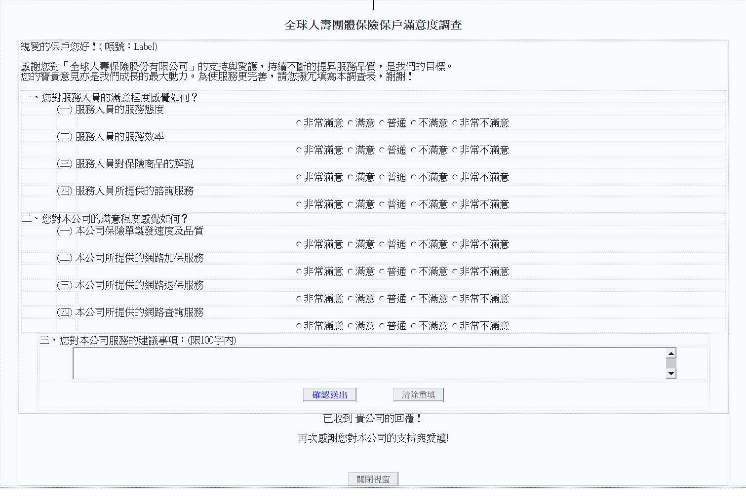

### 功能描述

|  |  |  |  |
| --- | --- | --- | --- |
| **欄位名稱** | **規則說明** | **欄位型態** | **必填** |
| (一) 服務人員的服務態度 | 項目值：文字顯示  1：非常滿意  2：滿意  3：普通  4：不滿意  5：非常不滿意 | RadioButtonList | 是 |
| (二) 服務人員的服務效率 |
| (三) 服務人員對保險商品的解說 |
| (四) 服務人員所提供的諮詢服務 |
| (一) 本公司保險單製發速度及品質 |
| (二) 本公司所提供的網路加保服務 |
| (三) 本公司所提供的網路退保服務 |
| (四) 本公司所提供的網路查詢服務 |
| 三、您對本公司服務的建議事項： (限100字內) | 格式：MultiLine  MaxLength = 105 | Textbox |  |
| 確認送出 | 呼叫btn_ok_Click | Button |  |
| 清除重填 | 呼叫btn_chanel_Click | Button |  |
| 關閉視窗 | 呼叫n_exit_Click | Button |  |

### 資料說明

無

## 錯誤導向處理頁（error.aspx）

### 畫面顯示

示意圖

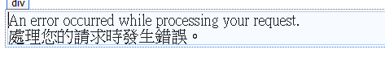

### 功能描述

當grplogin網站的作業進行時發生無法預期的錯誤，會顯示該頁面

### 資料說明

無

## 登入企業客戶專區（gGr.aspx）

找不到該頁面的使用情境

### 畫面顯示

無

### 功能描述

頁面載入後，轉跳至gGr1.aspx

### 資料說明

無

## ？？？（gGr1.aspx）

找不到該頁面的使用情境

### 畫面顯示

示意圖

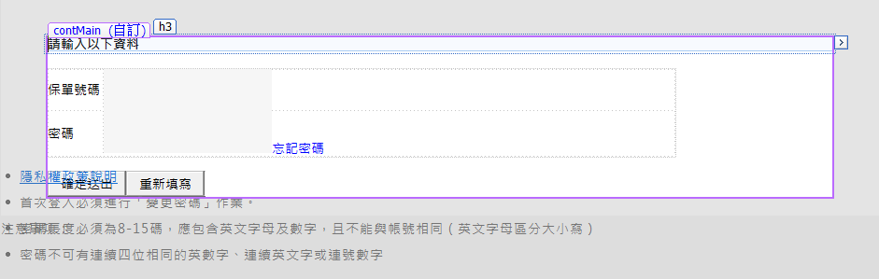

### 功能描述

|  |  |  |  |
| --- | --- | --- | --- |
| **欄位名稱** | **規則說明** | **欄位型態** | **必填** |
| 保單號碼 | MaxLength = 5 | Textbox | 是 |
| 密碼 | 1. MaxLength = 10   TextMode = Password | Textbox | 是 |
| 忘記密碼 | 呼叫forget() | HyperLink |  |
| 確定送出 | 呼叫ibtnSubmit_Click | Button |  |
| 重新填寫 | 呼叫Button2_Click | Button |  |

### 資料說明

無

## 團保VIP（gVip.aspx）

找不到該頁面的使用情境

### 畫面顯示

無

### 功能描述

頁面載入後，轉跳至gVip1.aspx

### 資料說明

無

## 變更密碼（gVip_Chg.aspx）

### 畫面顯示

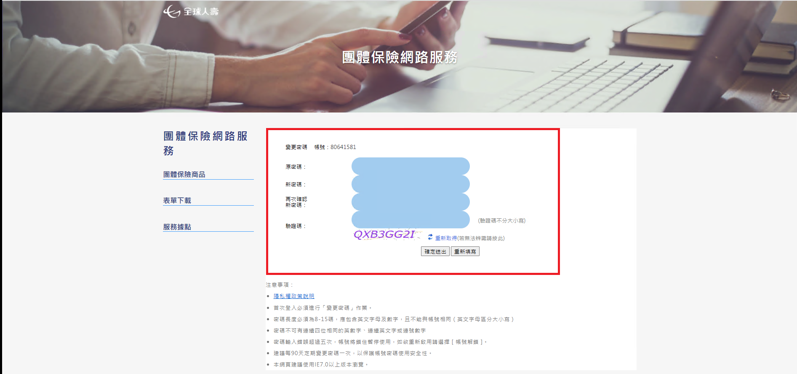

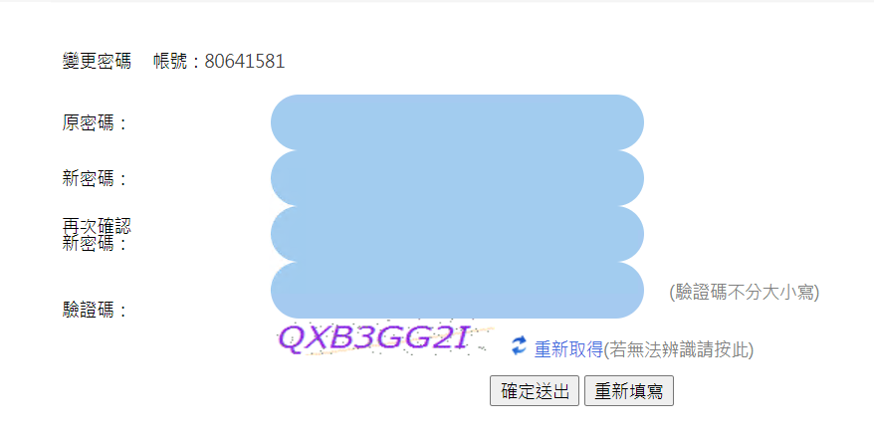

### 功能描述

|  |  |  |  |
| --- | --- | --- | --- |
| **欄位名稱** | **規則說明** | **欄位型態** | **必填** |
| 帳號 | 取得Request.Form["txtPKINUM"] | Label |  |
| User回覆：帳號依團險公司檔之統一編號檢核 | | |
| 原密碼 | 1. MaxLength = 20 2. TextMode = Password 3. 包含英文字母及數字 4. 長度8到15字元 5. 不可有連續4個英文字 6. 或連號數字 7. 不可有4個相同的英數字 | Textbox | 是 |
| User回覆：  原密碼有可能還是７碼，因改成８至１５碼時，並未強迫要變更。  ※帳密增加明/暗碼功能 | | |
| 新密碼 | 1. MaxLength = 20 2. 規則同「原密碼」一樣 3. 「新密碼」不可與「原密碼」相同 | Textbox | 是 |
| User回覆：※帳密增加明/暗碼功能 | | |
| 再次確認  新密碼 | 1. MaxLength = 20 2. 規則同「原密碼」一樣 3. 輸入內容需與「新密碼」一樣 | Textbox | 是 |
| User回覆：※帳密增加明/暗碼功能 | | |
| 驗證碼 | MaxLength = 8  輸入圖片中的字碼 | Textbox | 是 |
| User回覆：已改成６位數字（僅輸入數字） | | |
| 驗證碼圖片 | 載入PinCode.aspx | 圖片 |  |
| 重新取得 | 呼叫LinkButton1_Click | Button |  |
| 確定送出 | 呼叫B_LOGIN_Click | Button |  |
| User回覆：功能鍵請修改為確認 | | |
| 重新填寫 | 呼叫B_CANCEL_Click | Button |  |

### 資料說明

無

## 登入｜登出頁面（gVip1.aspx）

### 畫面顯示

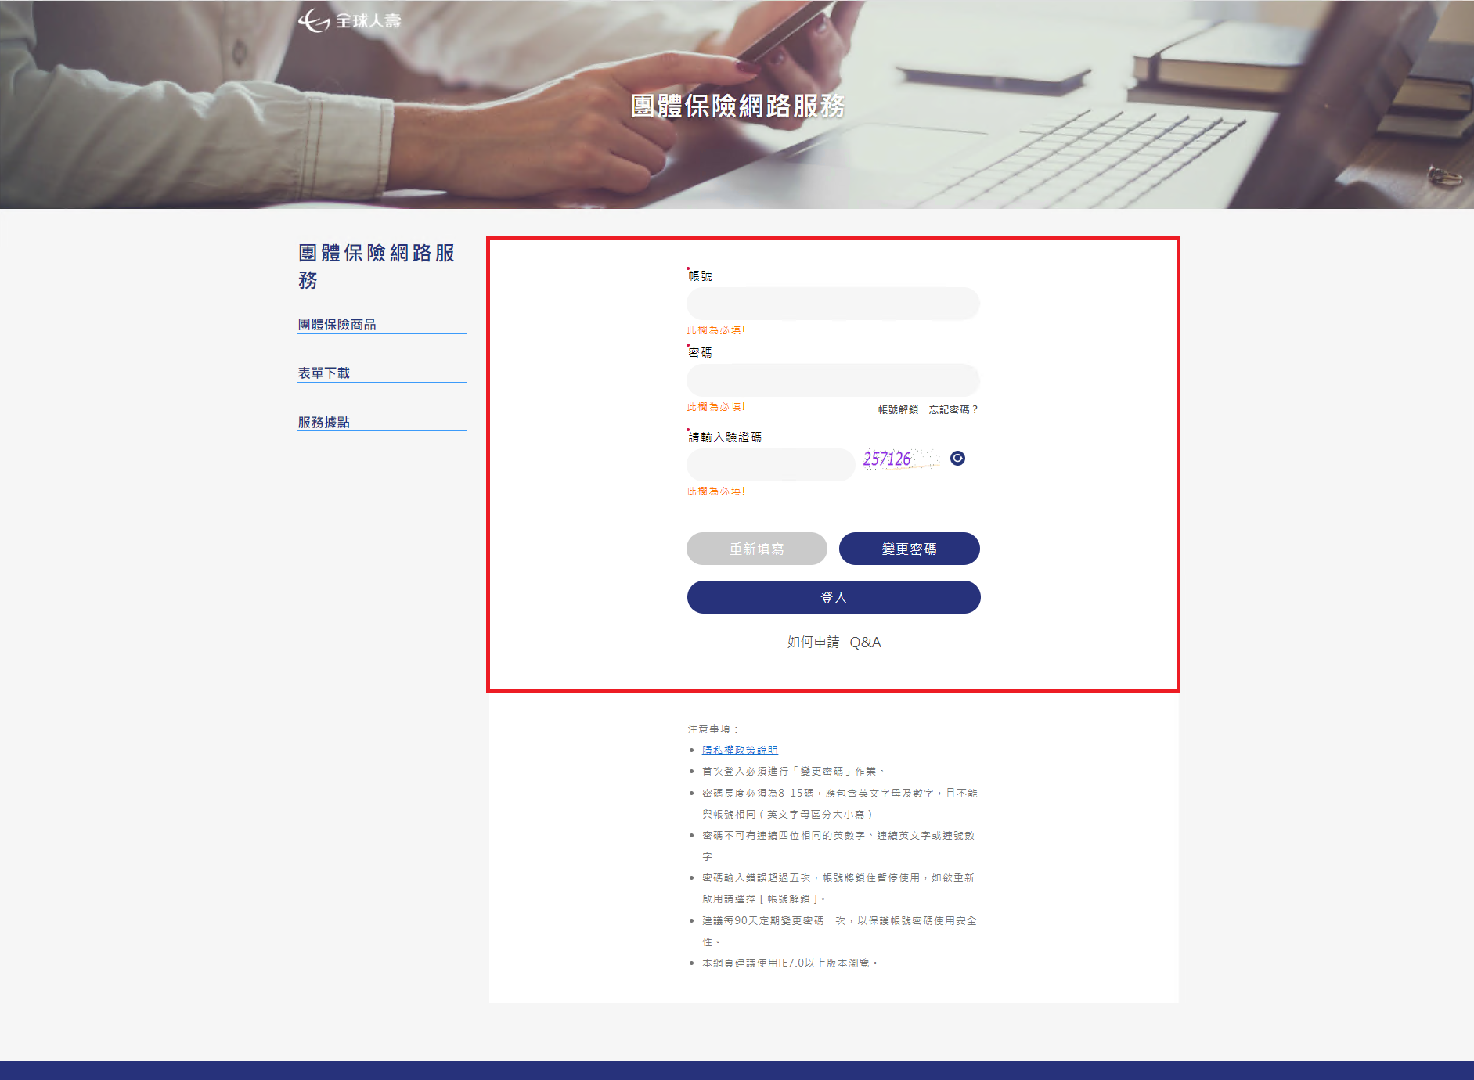

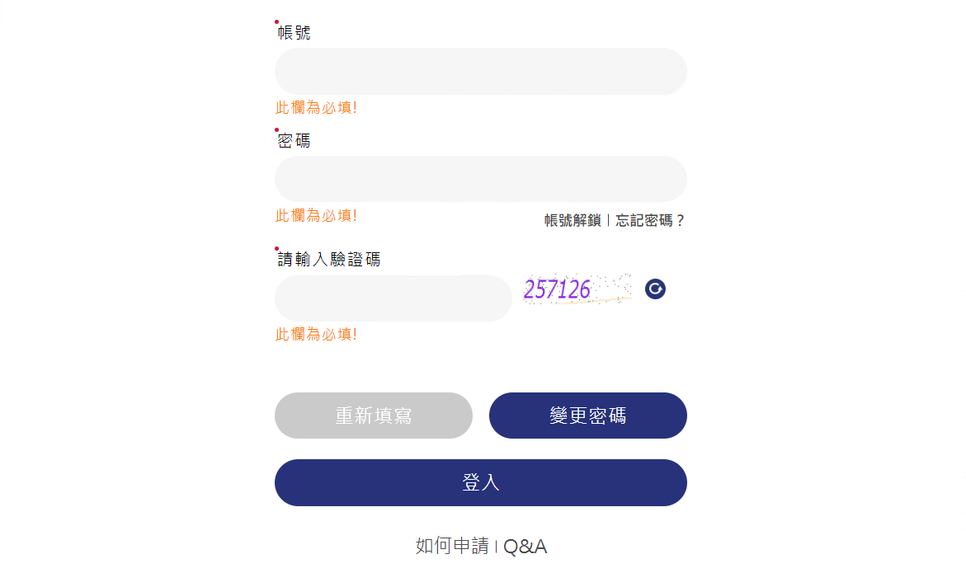

### 功能描述

|  |  |  |  |
| --- | --- | --- | --- |
| **欄位名稱** | **規則說明** | **欄位型態** | **必填** |
| 帳號 | MaxLength = 100  字數小於8字元 | Textbox | 是 |
| User回覆：  帳號依團險公司檔之統一編號檢核。目前為字數８至１０字元， | | |
| 密碼 | MaxLength = 15 | Textbox | 是 |
| 請輸入驗證碼 | MaxLength = 8  輸入圖片中的字碼 | Textbox | 是 |
| User回覆：已改成６位數字（僅輸入數字） | | |
| 驗證碼圖片 | 載入PinCode.aspx | 圖片 |  |
| 重新取得  重整驗證碼 | 呼叫resetPinCode | 圖片 |  |
| 帳號解鎖 | 呼叫lb_lock_Click | Button |  |
| 忘記密碼 | 呼叫lb_forget_Click | Button |  |
| 重新填寫 | 1. 呼叫resetClick 2. 清除表單輸入資料 3. focus在帳號 | Button |  |
| 變更密碼 | 呼叫changeClick | Button |  |
| 登入 | 呼叫loginClick | Button |  |
| 如何申請 | 呼叫lb_how_Click  window.open：push.htm | Button |  |
| User回覆：要有，但目前點不出來 | | |
| Q&A | 呼叫lb_QA_Click  window.open：QA.htm | Button |  |
| User回覆：要有，但目前點不出來 | | |
| 團體保險保戶  滿意度調查 | 呼叫lb_ASK_Click | Button |  |

### 資料說明

無

## 事故者受理與理賠（laqry1.aspx）

找不到該頁面的使用情境

### 畫面顯示

示意圖

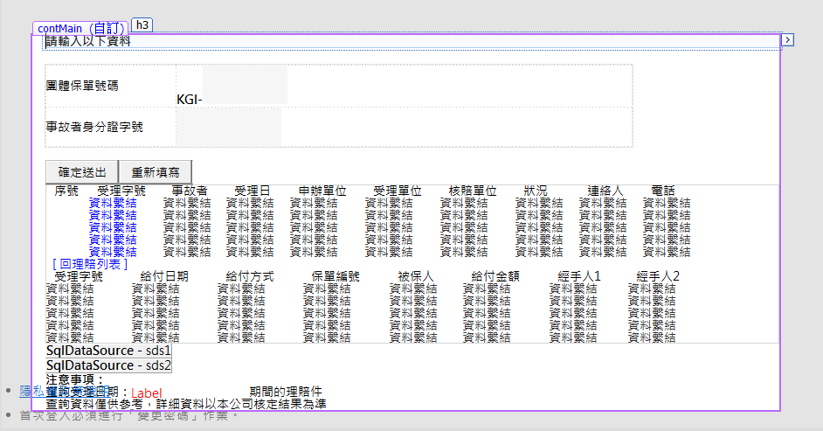

### 功能描述

|  |  |  |  |
| --- | --- | --- | --- |
| **欄位名稱** | **規則說明** | **欄位型態** | **必填** |
| 團體保單號碼 | MaxLength = 6 | Textbox | 是 |
| 事故者身分證字號 | MaxLength = 10 | Textbox | 是 |
| 確定送出 | 呼叫ibtnSubmit_Click | Button |  |
| 重新填寫 | 呼叫Button2_Click | Button |  |
| [ 回理賠列表 ] | 呼叫lb_return_Click | Button |  |

### 資料說明

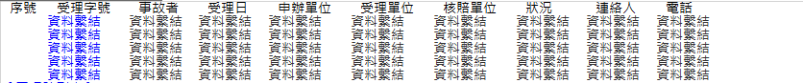

|  |  |
| --- | --- |
| **欄位名稱** | **對應欄位** |
| **事故者受理資訊**  頁面載入時，呼叫SP.STP_GRQRY_GIMAIN01 | |
| 序號 | 自動編號 |
| 受理字號 | ACCNO；欄位格式為HyperLink |
| 事故者 | ENAME |
| 受理日 | ADATE |
| 申辦單位 | DIVNAME |
| 受理單位 | BDIV |
| 核賠單位 | CDIV |
| 狀況 | APPROVE |
| 連絡人 | CASEOWNER |
| 電話 | TEL |

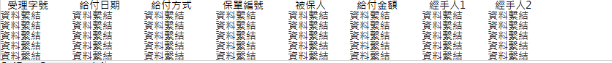

|  |  |
| --- | --- |
| **欄位名稱** | **對應欄位** |
| **保單給付資訊**  頁面載入時，呼叫SP.STP_GRQRY_GIMAIN01 | |
| 受理字號 | ACCNO |
| 給付日期 | BOOKDT |
| 給付方式 | PAYMENT |
| 保單編號 | POLNO |
| 被保人 | ANAME |
| 給付金額 | RPAYAMT |
| 經手人1 | AGENT |
| 經手人2 | AGENT2 |

## 驗證碼（PinCode.aspx）

### 畫面顯示

此頁面為共用頁面，且無畫面顯示

### 功能描述

頁面載入後，呼叫Showfont()，以產生驗證碼圖片

### 資料說明

無

## 應付未付（UnPay.aspx）

### 畫面顯示

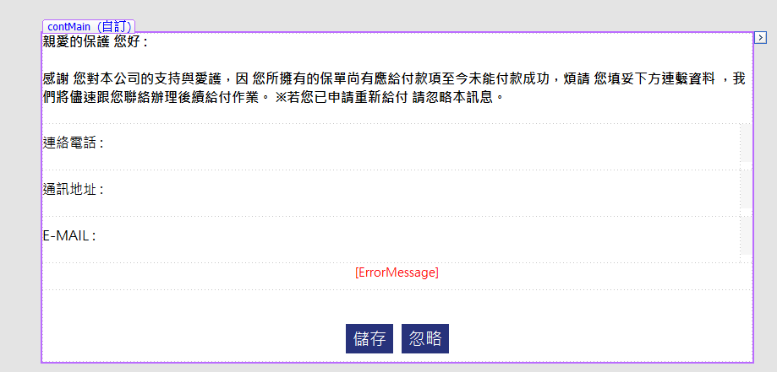

### 功能描述

|  |  |  |  |  |
| --- | --- | --- | --- | --- |
| **欄位名稱** | **規則說明** | **欄位型態** | **必填** | **附檔** |
| 連絡電話 | MaxLength = 50 | Textbox |  |  |
| 通訊地址 | MaxLength = 500 | Textbox |  |  |
| E-MAIL | MaxLength = 50  檢核e-mail格式 | Textbox |  |  |
| 儲存 | 呼叫OnSaveButtonClick | Button |  |  |
| 忽略 | 呼叫OnCancelButtonClick | Button |  |  |
| ErrorMessage | 顯示紅色的錯誤訊息 | Label |  |  |

### 資料說明

無

# 前台網站（khl_gi）頁面說明

## 加保作業（AP\appmain00.aspx）

### 畫面顯示

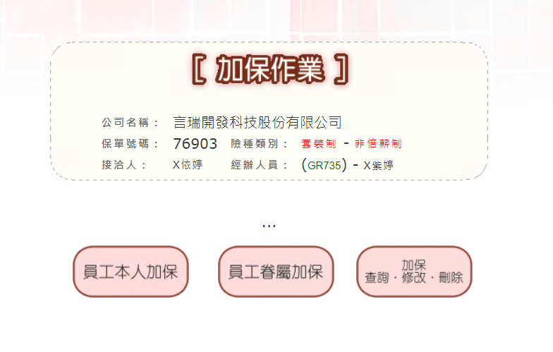

### 功能描述

|  |  |  |  |
| --- | --- | --- | --- |
| **欄位名稱** | **規則說明** | **欄位型態** | **必填** |
| 員工本人加保 | 連結到oneself_a_suit.aspx，請參照 | Button |  |
| 員工眷屬加保 | 連結到family_a_suit.aspx，請參照 | Button |  |
| 加保查詢．修改．刪除 | 連結到Q_B_suit.aspx，請參照 | Button |  |

### 資料說明

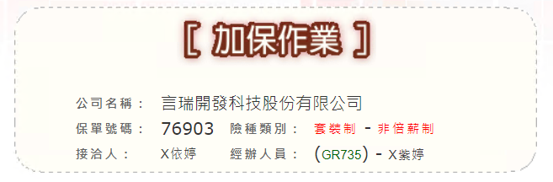

|  |  |
| --- | --- |
| **欄位名稱** | **對應欄位** |
| **加保公司相關資訊**  頁面載入時，取得Session資訊；並呼叫sp.stp_khlgi_01 | |
| 公司名稱 | Session["Se_CMPNAME"] |
| 保單號碼 | Session["Se_POLNO"] |
| 接洽人 | Session["Se_CRSPNAME"] |
| 險種類別 | Session["SE_KIND"] – SESALYN  SESALYN，轉換如下：  User回覆：  請了解規則，是否依公司檔等級設定，第三種不瞭解為哪種類型  Session["SE_SALYN"] = 是；SESALYN = 倍薪制  Session["SE_SALYN"] = 否；SESALYN =非倍薪制  Session["SE_SALYN"] = --；SESALYN = -- |
| 經辦人員 | (Session["Se_CLERKID"]) - Session["Se_CLERKNAME"] |

## 員工眷屬加保（AP\family_a_suit.aspx）

### 前置作業

#### 畫面顯示

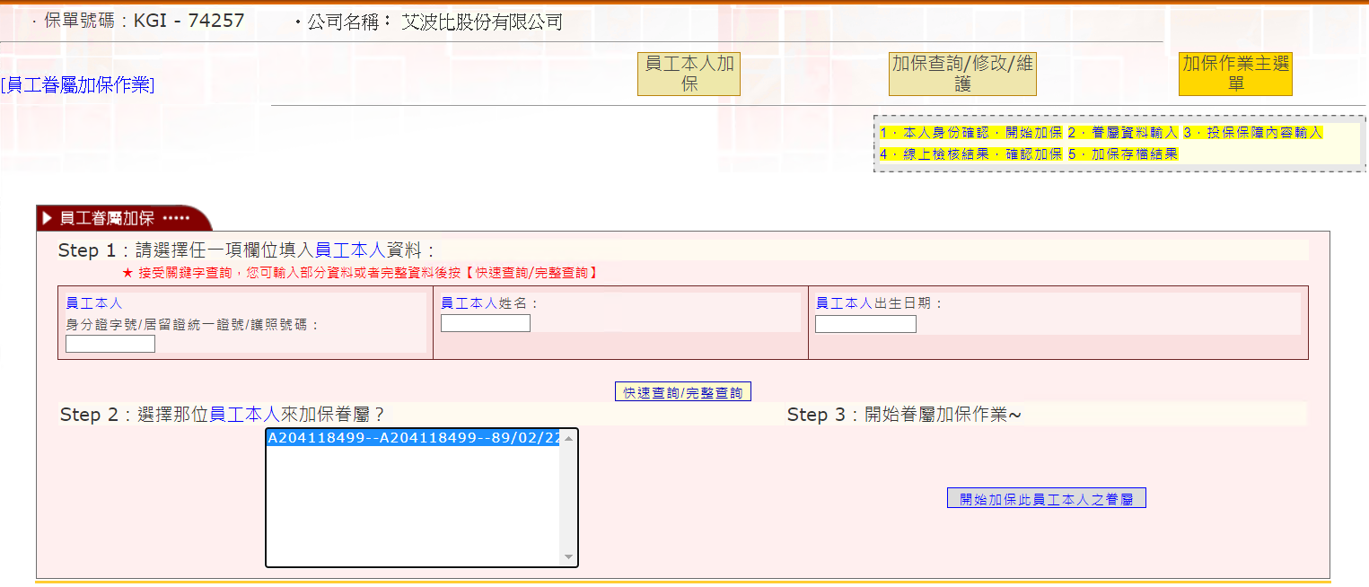

#### 功能描述

|  |  |  |  |
| --- | --- | --- | --- |
| **欄位名稱** | **規則說明** | **欄位型態** | **必填** |
| Step 1：請選擇任一項欄位填入 | | | |
| 員工本人 | 可輸入查詢條件：  身分證字號  居留證統一證號/護照號碼  MaxLength = 10 | Textbox |  |
| 員工本人姓名 |  | Textbox |  |
| 員工本人出生日期 | MaxLength = 7  格式：yyyMMdd | Textbox |  |
| User回覆：除ID/姓名外，增加員工編號欄位 | | | |
| 快速查詢/完整查詢 | 呼叫B_Query_Click | Button |  |
| Step 2：選擇那位員工本人來加保眷屬？ | | | |
| 員工清單 | 可多選；至少選1個 | ListBox | 是 |
| Step 3：開始眷屬加保作業~ | | | |
| 開始加保此員工本人之眷屬 | 呼叫LinkButton1_Click | Button |  |

#### 資料說明

無

### 步驟1

#### 畫面顯示

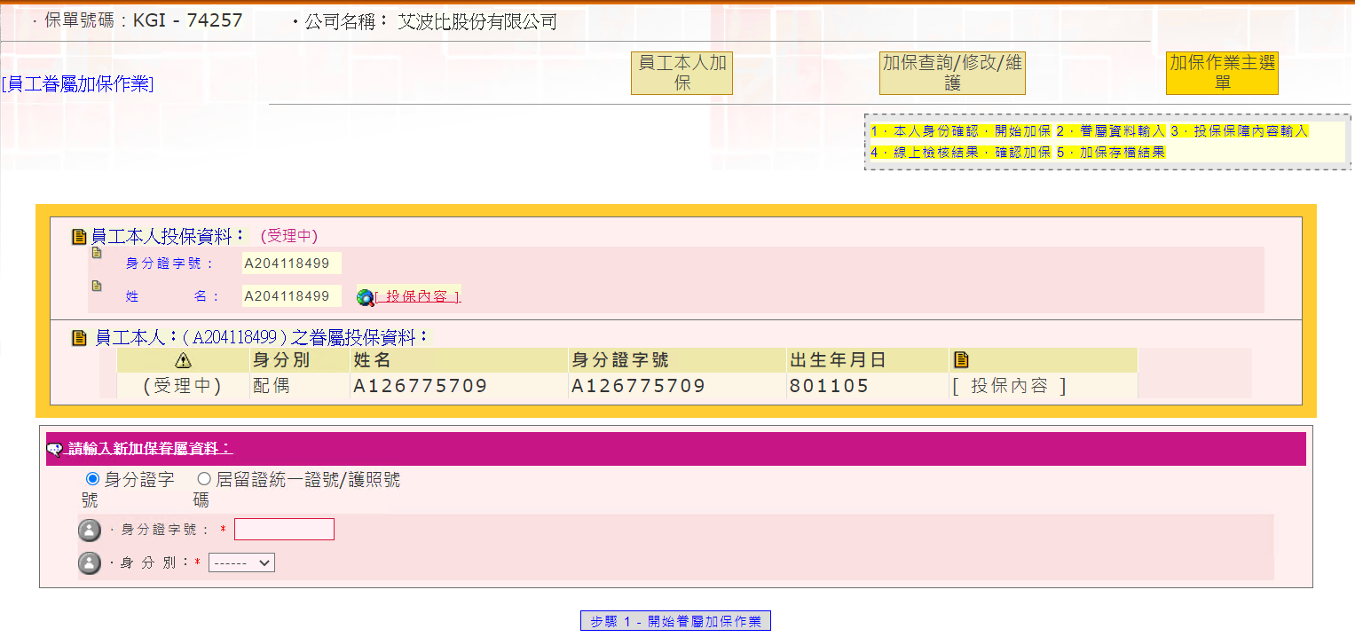

#### 功能描述

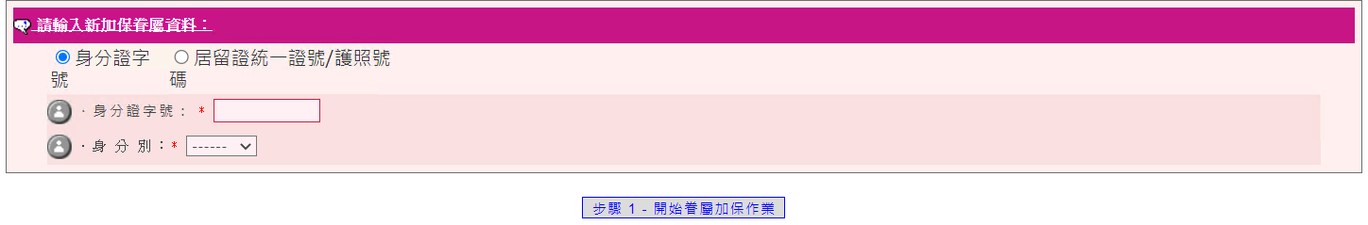

|  |  |  |  |
| --- | --- | --- | --- |
| **欄位名稱** | **規則說明** | **欄位型態** | **必填** |
| 請輸入新加保眷屬資料：RadioButtonList請擇一，並連動該Textbox的查詢條件 | | | |
| 身分證字號 | 資料來源，如下：   |  |  | | --- | --- | | **Value** | **Text** | | 1 | 身分證字號（預設選取） | | 2 | 居留證統一證號  /護照號碼 |   當資料變更時，呼叫：  C_Natid_SelectedIndexChanged | RadioButtonList | 是 |
| 居留證統一證號  /護照號碼 |
| 當上述對應的RadioButtonList選取時… | | | |
| 身分證字號 | MaxLength = 10 | Textbox | 是 |
| 居留證統一證號  /護照號碼 | MaxLength = 10 |

|  |  |  |  |
| --- | --- | --- | --- |
| **欄位名稱** | **規則說明** | **欄位型態** | **必填** |
| 身分別 | 資料來源，如下：   |  |  | | --- | --- | | **Value** | **Text** | | 0 | ------（預設選取） | | X | 配偶 | | W | 子女 | | V | 父母 | | DropDownList | 是 |
| 步驟1-開始加保作業 | 呼叫B_do_Click | Button |  |

#### 資料說明

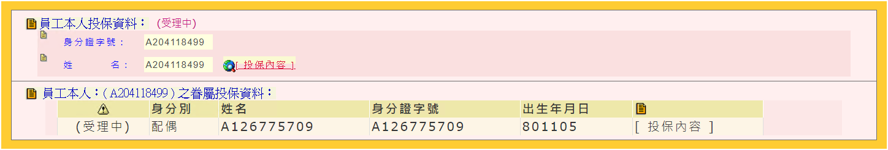

|  |  |
| --- | --- |
| **欄位名稱** | **對應欄位** |
| **員工本人投保資料：（目前狀態）**  頁面載入時，呼叫C_oneself() 或 C_Giempy()，並取得SP.STP_KHLGI_01資料 | |
| 目前狀態 | 目前狀態=saysc |
| 身分證字號 | natid |
| 姓名 | name |
|  | 呼叫De_O_Click  連結到Q_details.aspx，請參照 |
| **員工本人：（xxx）之眷屬投保資料**  頁面載入時，呼叫C_oneself() 或 C_Giempy()，並取得SP.STP_KHLGI_01資料 | |
| xxx | xxx= name |
| 狀態 | saysc |
| 身分別 | re |
| 姓名 | name |
| 身分證字號 | natid |
| 出生年月日 | borndt |
| 投保內容 | 連結到Q_details.aspx，請參照 |

### 步驟2

#### 畫面顯示

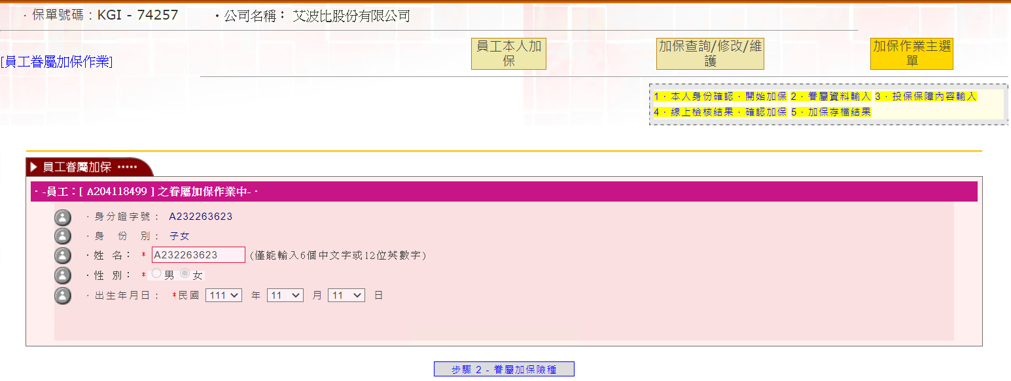

#### 功能描述

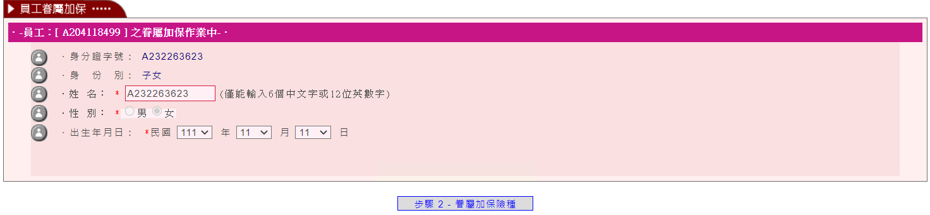

|  |  |  |  |  |
| --- | --- | --- | --- | --- |
| **欄位名稱** | | **規則說明** | **欄位型態** | **必填** |
| ．-員工：[ xxx]  之眷屬加保作業中-． | | xxx=員工本人投保資料的姓名 | Label |  |
| 身分證字號 | | MaxLength=10  步驟1的 身分證字號  或 居留證統一證號/護照號碼 | TextBox |  |
| 身分別 | | MaxLength=2  步驟1的 身份別 | TextBox |  |
| 姓名 | | MaxLength=12 | TextBox | 是 |
| 性別 | | 資料來源，如下：   |  |  | | --- | --- | | **Value** | **Text** | | 1 | 男 | | 2 | 女 |   預設選取：依身分證字號判別 | RadioButtonList | 是 |
| 出生年月日 | 年 |  | DropDownList | 是 |
| 月 |  |
| 日 |  |
| 步驟2-眷屬加保險種 | | 呼叫Ins_do_Click | Button |  |

#### 資料說明

無

### 步驟3

#### 畫面顯示

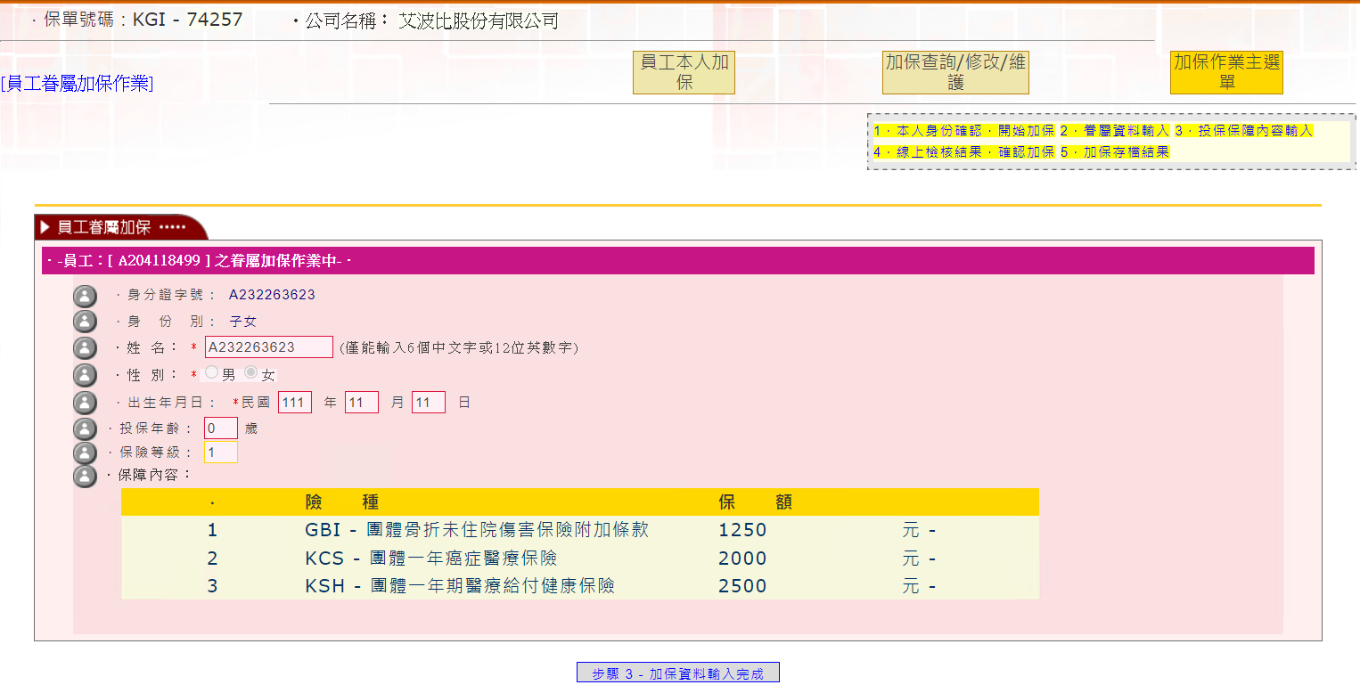

#### 功能描述

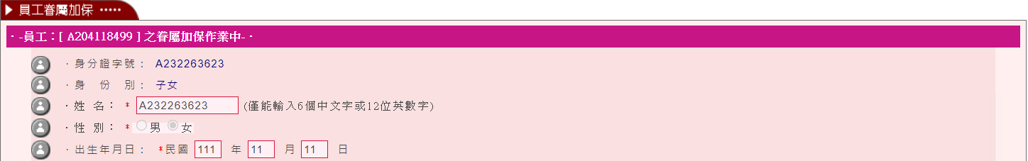

|  |  |  |  |  |
| --- | --- | --- | --- | --- |
| **欄位名稱** | | **規則說明** | **欄位型態** | **必填** |
| ．-員工：[ xxx]  之眷屬加保作業中-． | | xxx=員工本人投保資料的姓名 | Label |  |
| 身分證字號 | | MaxLength=10  步驟1的 身分證字號  或 居留證統一證號/護照號碼 | TextBox |  |
| 身分別 | | MaxLength=2；步驟1的 身份別 | TextBox |  |
| 姓名 | | MaxLength=12 | TextBox | 是 |
| 性別 | | 資料來源，如下：   |  |  | | --- | --- | | **Value** | **Text** | | 1 | 男 | | 2 | 女 |   預設選取：依身分證字號判別 | RadioButtonList | 是 |
| 出生年月日 | 年 |  | DropDownList | 是 |
| 月 |  |
| 日 |  |

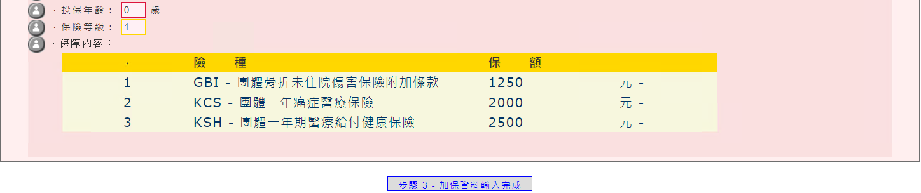

|  |  |  |  |
| --- | --- | --- | --- |
| **欄位名稱** | **規則說明** | **欄位型態** | **必填** |
| 投保年齡 | ReadOnly  MaxLength=3  Visible=False  預設值：Ins_do_Click()中，  取得ages變數值 | TextBox |  |
| 保險等級 | MaxLength=6  Visible=False  預設值：C_oneself()中，  取得insgrade欄位值 | TextBox |  |
| 保障內容 |  | Label |  |
| 步驟3-加保資料輸入完成 | 呼叫S_app_family_Click | Button |  |

#### 資料說明

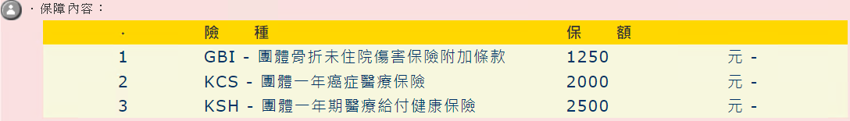

|  |  |
| --- | --- |
| **欄位名稱** | **對應欄位** |
| **員工眷屬保障內容資料**  點擊「步驟2-眷屬加保險種」時，呼叫Ins_do_Click→In_family() | |
| ． | 自動編號 |
| 險種 | item+" - "+itemname |
| 保額 | bsf |
|  | dtype+" - " |

### 步驟4

#### 畫面顯示

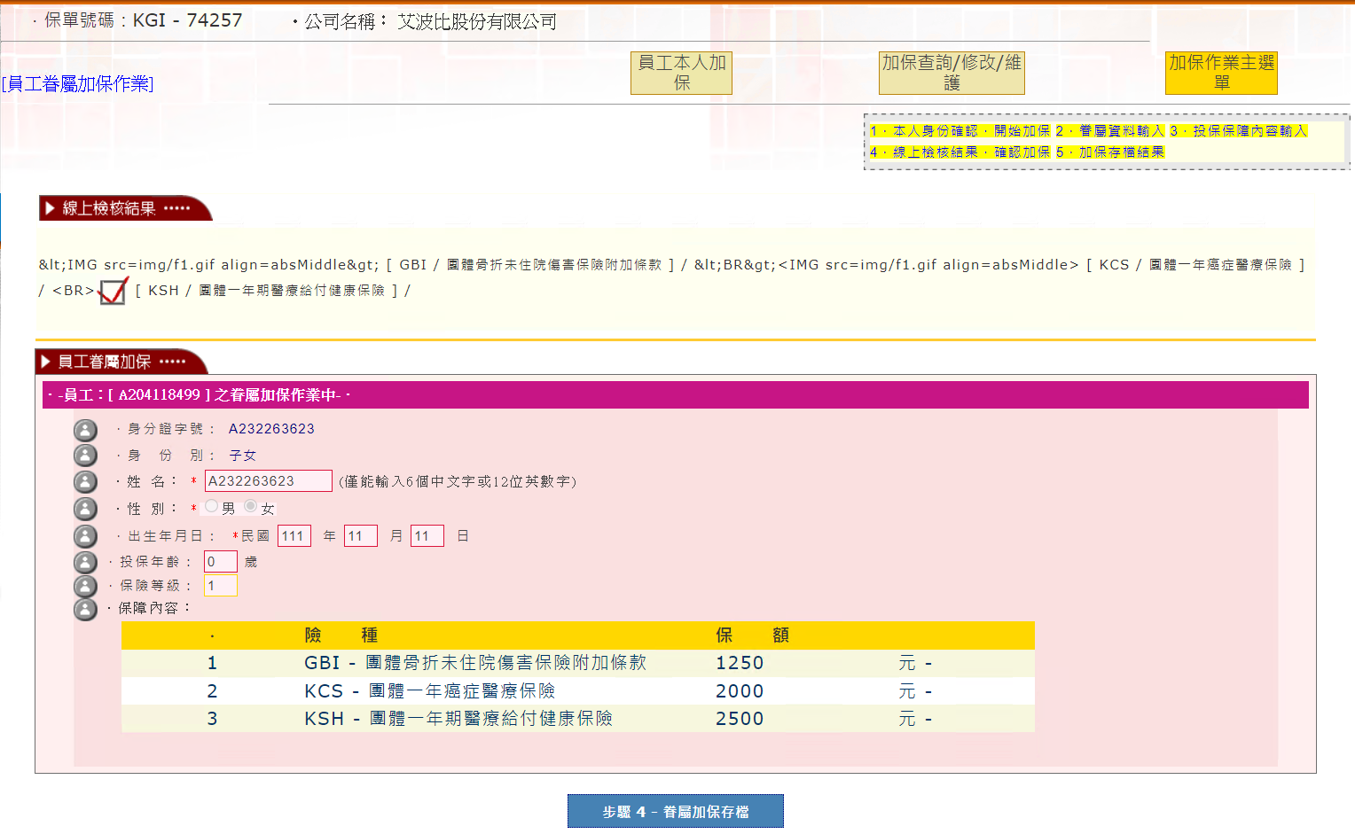

#### 功能描述

畫面檢視

|  |  |  |  |
| --- | --- | --- | --- |
| **欄位名稱** | **規則說明** | **欄位型態** | **必填** |
| 步驟 4 -眷屬加保存檔 | 呼叫F_Save_Click | Button |  |

#### 資料說明

無

### 結束

#### 畫面顯示

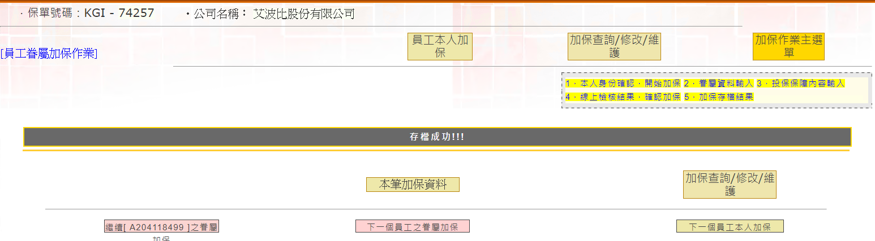

#### 功能描述

|  |  |  |  |
| --- | --- | --- | --- |
| **欄位名稱** | **規則說明** | **欄位型態** | **必填** |
| 本筆加保資料 | 呼叫thisquery_Click  請參照 | Button |  |
| 加保查詢/修改/維護 | 呼叫allquery_Click  請參照 | Button |  |
| 繼續[員工]之眷屬加保 | 呼叫Next_family_Click  請參照 | Button |  |
| 下一個員工之眷屬加保 | 呼叫One_family_Click  請參照 | Button |  |
| 下一個員工本人加保 | 呼叫Next_oneself_Click  請參照 | Button |  |

#### 資料說明

無

## 員工本人加保（AP\oneself_a_suit.aspx）

### 步驟1

#### 畫面顯示

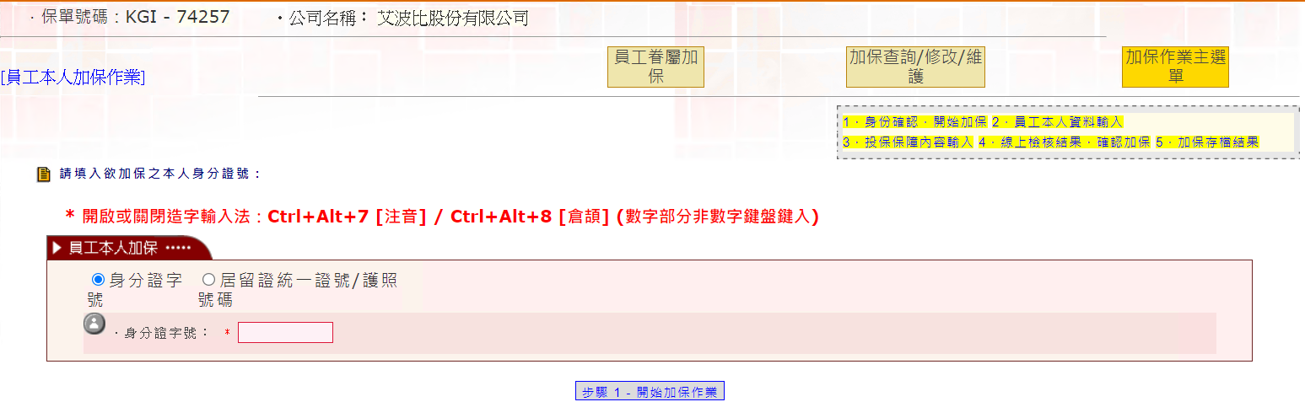

#### 功能描述

|  |  |  |  |
| --- | --- | --- | --- |
| **欄位名稱** | **規則說明** | **欄位型態** | **必填** |
| 請選擇列印條件：RadioButtonList請擇一，並連動該Textbox的查詢條件 | | | |
| 身分證字號 | 預設勾選：身分證字號  變更選項時，呼叫：  C_Natid_SelectedIndexChanged  值：顯示文字  1：身分證字號  2：居留證統一證號/護照號碼 | RadioButtonList | 是 |
| 居留證統一證號  /護照號碼 |
| User回覆：  增加「國籍」欄位，身分證，  預設為中華民國，居留證或護照，請客戶點選 | | | |
| 當上述對應的RadioButtonList選取時… | | | |
| 身分證字號 | MaxLength = 10 | Textbox | 是 |
| User回覆：  請將id規格納入檢核，  如有誤，警示保戶 | | |
| 居留證統一證號  /護照號碼 | MaxLength = 15 | Textbox | 是 |
| User回覆：  MaxLength =10  分列居留證及護照號碼，  居留證請將居留證規則納入檢核，  如不符警示保戶重新確認， | | |
| **欄位名稱** | **規則說明** | **欄位型態** | **必填** |
| 步驟1-開始加保作業 | 呼叫B_Query_Click | Button |  |

#### 資料說明

無

### 步驟2

#### 畫面顯示

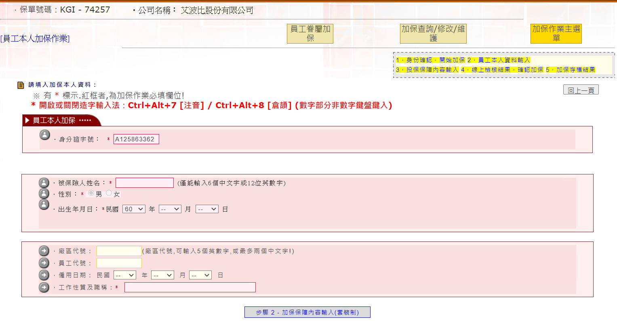

#### 功能描述



|  |  |  |  |
| --- | --- | --- | --- |
| **欄位名稱** | **規則說明** | **欄位型態** | **必填** |
| 回上一頁 | history.back() | Button |  |
| 身分證字號 | 依步驟1的RadioButtonList選擇 | Label | 是 |
| 居留證統一證號/護照號碼 |
| 身分證字號 | 依步驟1的Textbox填寫 | Textbox | 是 |
| 居留證統一證號/護照號碼 |

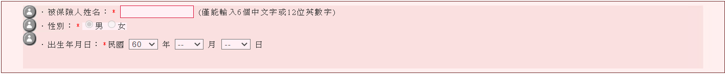

|  |  |  |  |  |
| --- | --- | --- | --- | --- |
| **欄位名稱** | | **規則說明** | **欄位型態** | **必填** |
| 被保險人  姓名 | | MaxLength = 12  僅能輸入6個中文字或12位英數字 | Textbox | 是 |
| User回覆：配合團險系統被保險人姓名長度，增加可輸入字元。 | | |
| 性別 | | 預設：綁定身分證  值：顯示文字  1：男  2：女 | RadioButtonList | 是 |
| 出生  年月日 | 年 |  | DropDownList | 是 |
| 月 |  |
| 日 |  |
|  | User回覆：要可下拉選單也可自行輸入 | | |

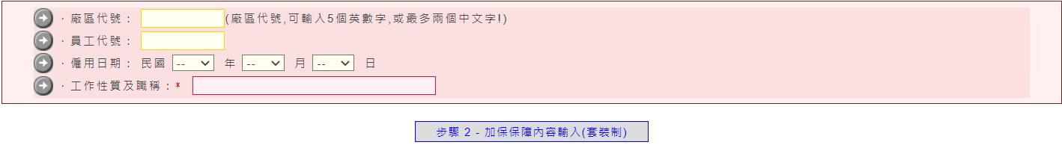

|  |  |  |  |  |
| --- | --- | --- | --- | --- |
| **欄位名稱** | | **規則說明** | **欄位型態** | **必填** |
| 廠區代號 | | MaxLength = 10  可輸入5個英數字或最多兩個中文字 |  |  |
| User回覆：  MaxLength =20；  配合團險系統增加可輸入字元長度。 | | |
| 員工代號 | | MaxLength = 18 |  |  |
| User回覆：配合團險系統增加可輸入字元長度。 | | |
| 僱用日期 | 年 |  | DropDownList |  |
| 月 |  |
| 日 |  |
|  | User回覆：要可下拉選單也可自行輸入 | | |
| 工作性質及職稱 | | MaxLength = 100 |  | 是 |
| 步驟 2 –  加保保障內容輸入 | | 呼叫B_inIns_Click | Button |  |

#### 資料說明

無

### 步驟3

#### 畫面顯示

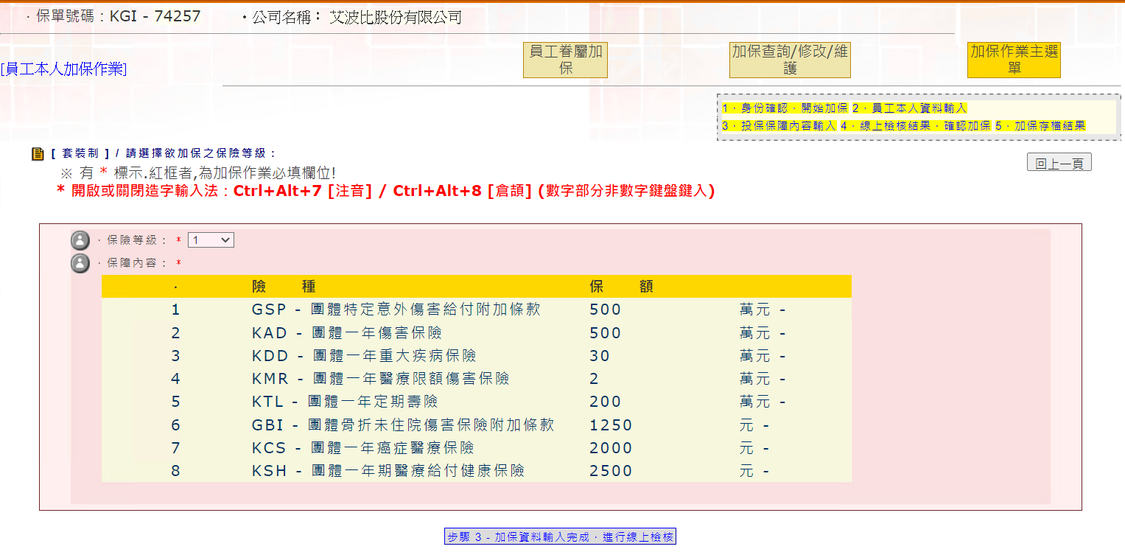

#### 功能描述

|  |  |  |  |
| --- | --- | --- | --- |
| **欄位名稱** | **規則說明** | **欄位型態** | **必填** |
| 回上一頁 | history.back() | Button |  |
| 保險等級 | 資料來源：SP.STP_KHLGI_01   |  |  | | --- | --- | | **Value** | **Text** | | ITEMGRADE | ITEMGRADE |   變動時，呼叫：  GI_Insgrade_SelectedIndexChanged | DropDownList | 是 |
| User回覆：依團險投保等級設定 | | |
| 保障內容 | 資料來源：SP.STP_KHLGI_01  請參照 | html | 是 |
| User回覆：依等級設定險種 | | |
| 步驟 3 –  加保資料輸入完成．  進行線上檢核 | 呼叫S_app_oneself_Click | Button |  |
| User回覆：檢核內容為何? | | |

#### 資料說明



|  |  |
| --- | --- |
| **欄位名稱** | **對應欄位** |
| ． | 項次，筆數依次編排 |
| 險種 | item - itemname |
| 保額 | 當{item} = Y  是：實際．勞保薪資  否：bsf |
|  | dtype - |

### 步驟4

#### 畫面顯示

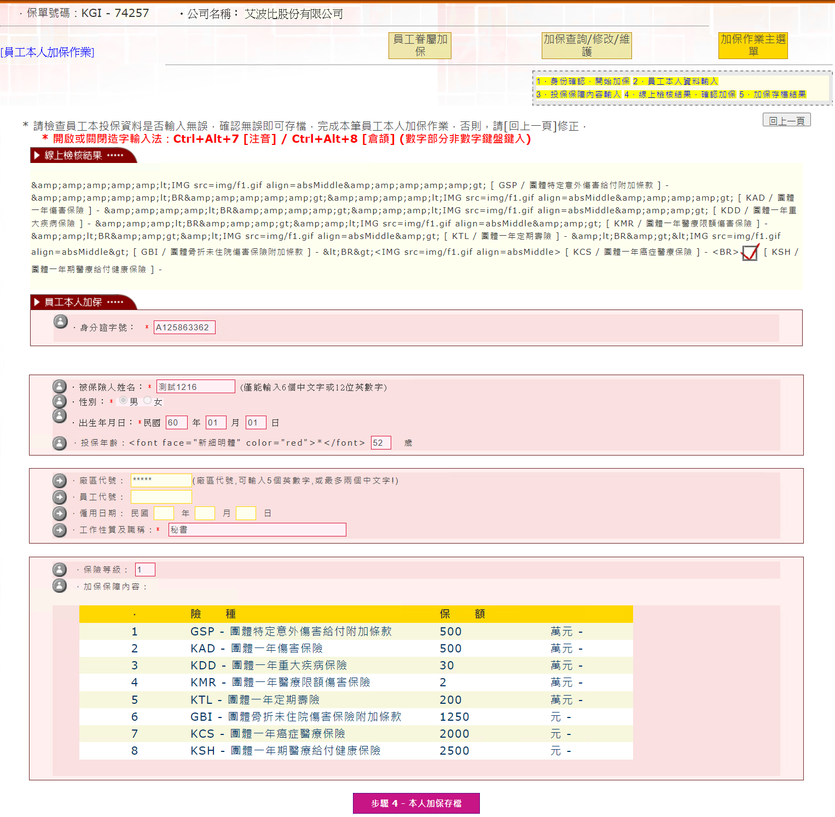

#### 功能描述

畫面檢視

|  |  |  |  |
| --- | --- | --- | --- |
| **欄位名稱** | **規則說明** | **欄位型態** | **必填** |
| 步驟 4 - 本人加保存檔 | 呼叫Save_Click | Button |  |
| User回覆：  若爾後無刪除及修改功能，下方（*請...修正)字體放大，  並增加:存檔後無法刪除或修改之字樣。 | | |

#### 資料說明

無

### 結束

#### 畫面顯示

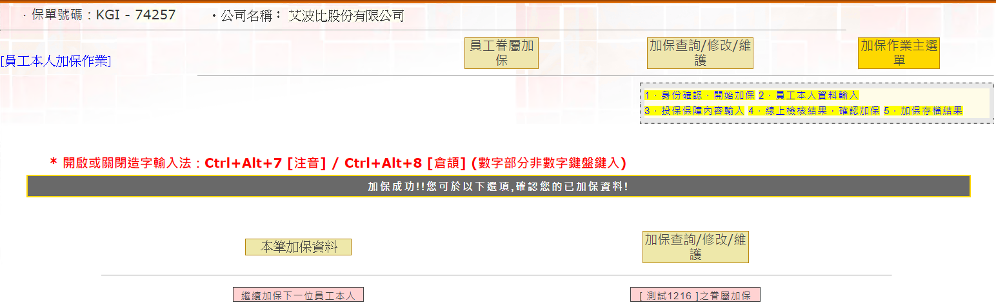

#### 功能描述

|  |  |  |  |
| --- | --- | --- | --- |
| **欄位名稱** | **規則說明** | **欄位型態** | **必填** |
| 本筆加保資料 | 呼叫thisquery_Click  請參照 | Button |  |
| User回覆：  需討論加保作業為批次轉入ADP系統或即時，  如即時則保戶無法修改需辦理契變，  平行轉換契變功能尚未開發。 | | |
| 加保查詢/修改/維護 | 呼叫back_Q_Click  請參照 | Button |  |
| 繼續加保下一位員工本人 | 呼叫Next_oneself_Click  請參照 | Button |  |
| One_family | 呼叫One_family_Click  請參照 | Button |  |
| User回覆：  修改功能無法使用，應該要能操作；  但配合平台轉換若客戶資料為即時轉入團保系統，  該修改功能可取消。 | | |

#### 資料說明

無

## 加保查詢．修改．刪除（AP\Q_B_suit.aspx）

### 畫面顯示

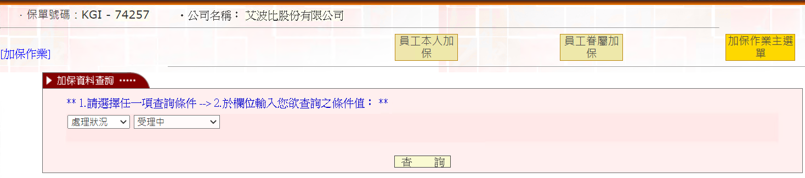

### 功能描述

|  |  |  |  |  |
| --- | --- | --- | --- | --- |
| **欄位名稱** | | **規則說明** | **欄位型態** | **必填** |
| 主選單 | | 資料來源，如下：   |  |  | | --- | --- | | **Value** | **Text** | | 1 | 處理狀況（預設選取） | | 2 | 身分證字號 | | 3 | 姓名 | | 5 | 加保日期 |   下拉資料變更，  呼叫ddlSel_SelectedIndexChanged | DropDownList | 是 |
| User回覆：建議查詢方式調整條列式， | | |
| **主選單連動資料，如下…** | | | | |
| 處理狀況 | | 資料來源，如下：   |  |  | | --- | --- | | **Value** | **Text** | | 0 | 受理中（預設選取） | | 1 | 已受理 | | 2 | 謝絕承保 | | 3 | 受理成功 | | 4 | 已退保 | | DropDownList | 是 |
| User回覆：處理狀況，待加保是否可修改再議 | | |
| 身分證字號 | | MaxLength = 10 | Textbox | 是 |
| 姓名 | | MaxLength = 10 | Textbox | 是 |
| 加保日期 | 起 |  | Textbox | 是 |
| 迄 |
| **其他** | | | | |
| 查詢 | | 呼叫Q_Click | Button |  |

### 資料說明

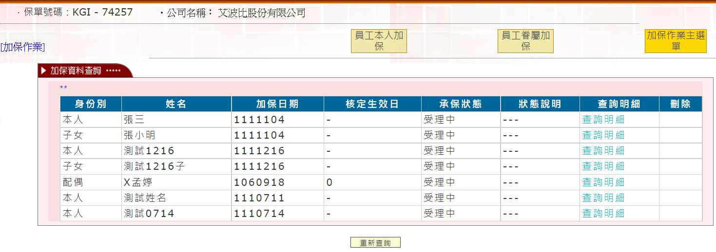

|  |  |
| --- | --- |
| **欄位名稱** | **對應欄位** |
| **加保公司相關資訊**  頁面載入時，取得Session資訊 | |
| 公司名稱 | Session["Se_CMPNAME"] |
| 保單號碼 | Session["Se_POLNO"] |
| **加保相關資訊**  點擊「查詢」時，呼叫Q_Click | |
| 身份別 | re |
| 姓名 | name |
| 加保日期 | kdt2 |
| 核定生效日 | edt2 |
| 承保狀態 | sc1 |
| 狀態說明 | code1 |
| 查詢明細 | Addmseq，連結到Q_details.aspx，請參照 |
| 刪除 |  |
| User回覆：功能無法使用，應該要能操作；  但配合平台轉換若客戶資料為即時轉入團保系統，  該刪除功能可取消。 |

## 本筆加保資料｜投保資料（AP\Q_details.aspx）

### 畫面顯示

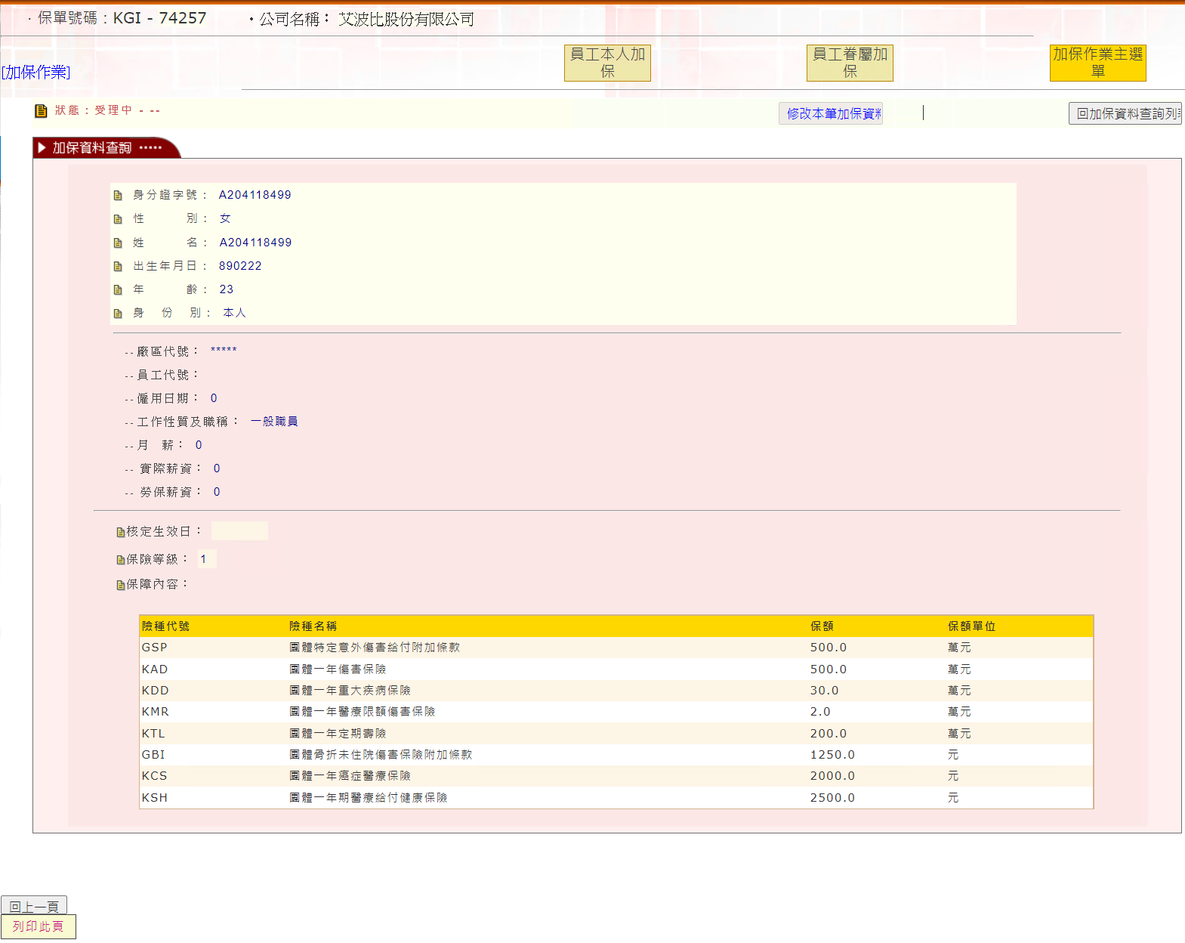

### 功能描述



|  |  |  |  |
| --- | --- | --- | --- |
| **欄位名稱** | **規則說明** | **欄位型態** | **必填** |
| 狀態 | 呼叫Q_Detail()→sp.stp_khlgi_01  預設值：saycode+" - "+saycode | Label |  |
| 修改本筆加保資料 | 呼叫e_do_Click | Button |  |
| 回加保資料查詢列表 | 呼叫Button1_Click  連結到Q_B_suit.aspx，請參照 | Button |  |

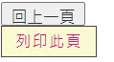

|  |  |  |  |
| --- | --- | --- | --- |
| **欄位名稱** | **規則說明** | **欄位型態** | **必填** |
| 回上一頁 | history.back() | Button |  |
| 列印此頁 | window.print() | Button |  |

### 資料說明

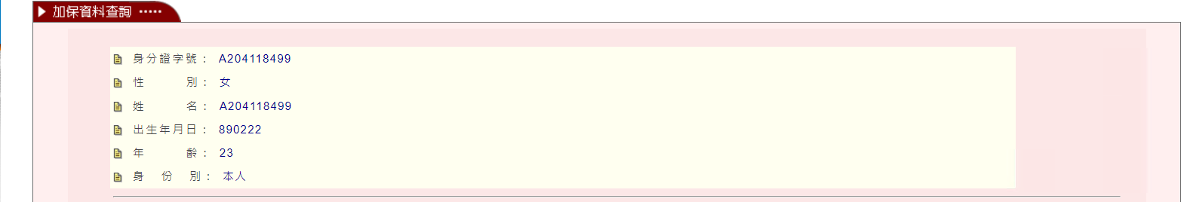

|  |  |
| --- | --- |
| **欄位名稱** | **對應欄位** |
| **加保資料**  頁面載入時，呼叫Q_Detail() 或 Q_Detail_giempy()，並取得SP.STP_KHLGI_01資料 | |
| 身分證字號 | natid |
| 性別 | sex |
| 姓名 | name |
| 出生年月日 | Borndt |
| 年齡 | age |
| 身分別 | re |

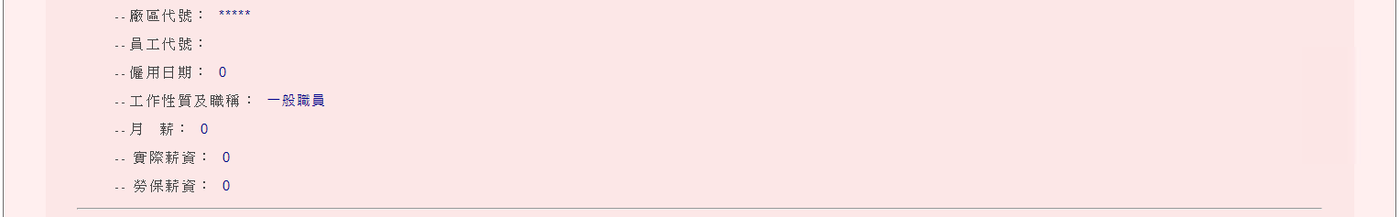

|  |  |
| --- | --- |
| **欄位名稱** | **對應欄位** |
| **加保資料**  頁面載入時，呼叫Q_Detail() → Q_Detail2()，並取得SP.STP_KHLGI_01資料 | |
| 廠區代號 | depid |
| 員工代號 | cmpempid |
| 僱用日期 | Hiredt |
| 工作性質及職稱 | posit |
| 月薪 | sal |
| 實際薪資 | realsal |
| 勞保薪資 | laborsal |

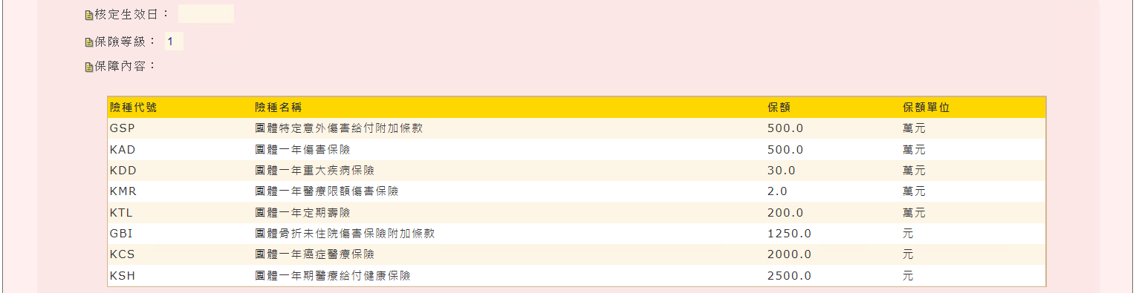

|  |  |
| --- | --- |
| **欄位名稱** | **對應欄位** |
| **加保資料**  頁面載入時，呼叫Q_Detail()，並取得SP.STP_KHLGI_01資料 | |
| 核定生效日 | effdt |
| 保險等級 | insgrade |
| 保障內容 | 如下表 |
| **保障內容資料**  呼叫Q_Detail_giempy()  或 呼叫Q_Detail() → Q_Detail3()  或 呼叫Q_Detail() → Q_Detail2()→Q_Detail3()  ，並取得SP.STP_KHLGI_01資料 | |
| 險種代號 | gritem |
| 險種名稱 | gritemname |
| 保額 | totalbsf |
| 保額單位 | dtype |

## 被保險人名冊（quer\ginamelist-eq.aspx）

### 畫面顯示

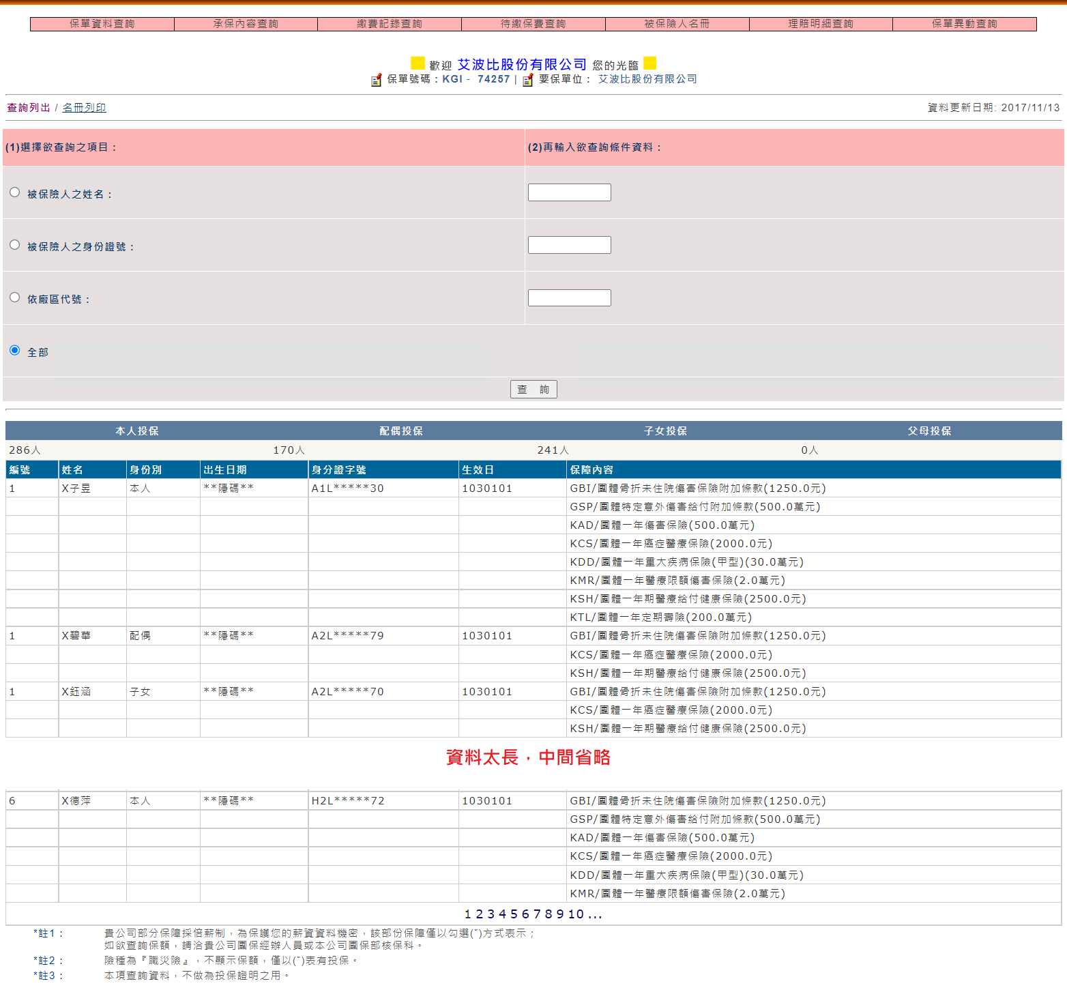

### 功能描述

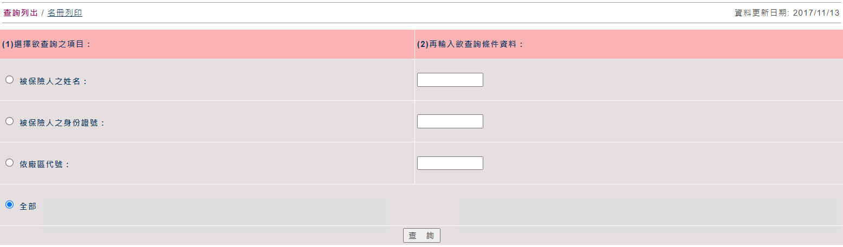

|  |  |  |  |
| --- | --- | --- | --- |
| **欄位名稱** | **規則說明** | **欄位型態** | **必填** |
| (1)選擇欲查詢之項目：擇一查詢項目，並綁定該Textbox的查詢條件 | | | |
| 被保險人之姓名 | 值：顯示文字  1：被保險人之姓名  2：被保險人之身份證號  3：依廠區代號  4：全部 | RadioButtonList | 是 |
| 被保險人之身份證號 |
| 依廠區代號 |
| 全部 |
| (2)再輸入欲查詢條件資料：當上述對應的RadioButtonList選取時… | | | |
| 被保險人之姓名 | MaxLength = 20 | Textbox | 是 |
| User回覆：  配合團險系統被保險人姓名長度  增加可輸入字元。 | | |
| 被保險人之身份證號 | MaxLength = 10 | Textbox | 是 |
| 依廠區代號 | MaxLength = 10 | Textbox | 是 |
| User回覆：  配合團險系統長度增加可輸入字元。 | | |

|  |  |  |  |
| --- | --- | --- | --- |
| **欄位名稱** | **規則說明** | **欄位型態** | **必填** |
| 查詢 | 呼叫btnQry_Click | Button |  |
| 名冊列印 | 呼叫lnk_p1_Click，請參照 | Button |  |

### 資料說明



|  |  |
| --- | --- |
| **欄位名稱** | **對應欄位** |
| **要保公司相關資訊**  User回覆：建議畫面可調整，要保單位名稱出現兩次，  頁面載入時，執行SP.STP_KHLGI_01 | |
| 歡迎xxx您的光臨 | xxx = CMPNAME |
| 保單號碼 | Request.QueryString["tspolno"] |
| 要保單位 | CMPNAME |
| 資料更新日期 | 執行SP.SP_GR_QRY_01，取得欄位LASTDT值 |
| 名冊列印 | 請參照 |

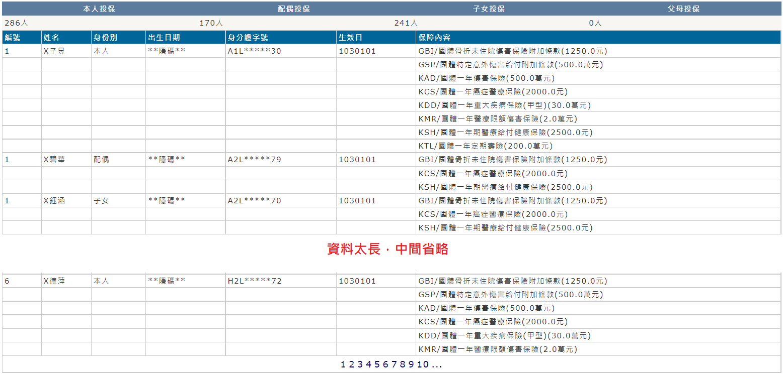

|  |  |
| --- | --- |
| **欄位名稱** | **對應欄位** |
| **被保檢人名冊相關資訊**  選擇查詢項目，且填寫對應的查詢條件  點擊「查詢」時，呼叫btnQry_Click，並執行sp.SP_GR_QRY_01 | |
| 本人投保 | y |
| 配偶投保 | x |
| 子女投保 | w |
| 父母投保 | v |
| 編號 | GIEMPID |
| 姓名 | NAME |
| 身份別 | RELATIONSHIP |
| 出生日期 | BORNDT |
| 身分證字號 | NATID |
| 生效日 | EFFDT |
| 保障內容 | gritem |

## 名冊瀏覽（quer\ginamelist.aspx）

該頁面目前未使用

### 畫面顯示

示意圖

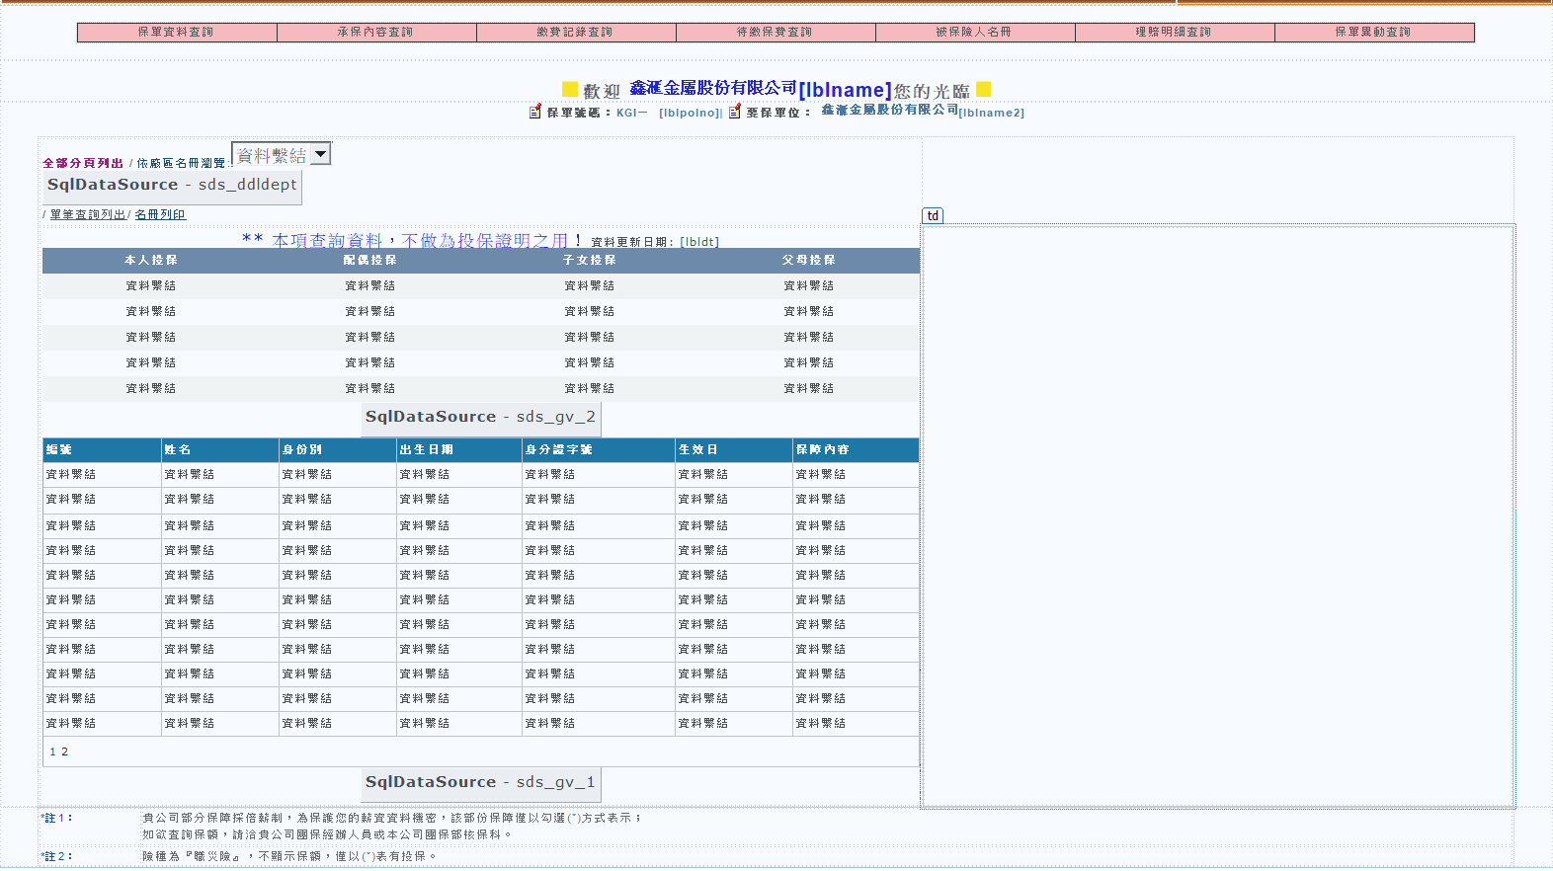

### 功能描述

|  |  |  |  |
| --- | --- | --- | --- |
| **欄位名稱** | **規則說明** | **欄位型態** | **必填** |
| 依廠區名冊瀏覽 | 資料來源：sp.SP_GR_QRY_01   |  |  | | --- | --- | | **Value** | **Text** | | ０ | --請選擇-- | | １ | 全部 | | depid | depid |   當資料變動時，呼叫：  ddldept_SelectedIndexChanged  會連動，下方資料自動查詢 | DropDownList |  |

### 資料說明

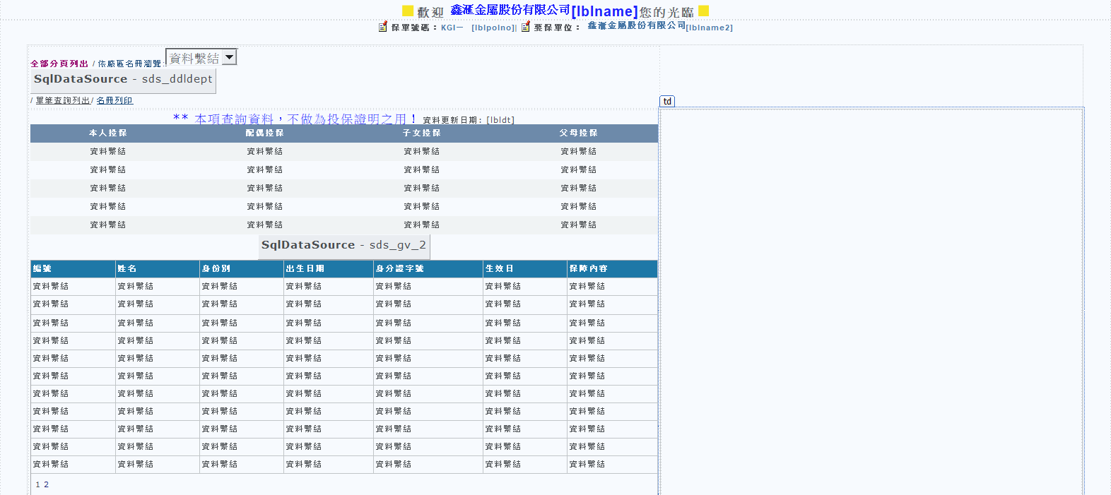

|  |  |
| --- | --- |
| **欄位名稱** | **對應欄位** |
| **要保公司相關資訊**  頁面載入時，呼叫SP.STP_KHLGI_01 | |
| 歡迎xxx您的光臨 | xxx =CMPNAME |
| 保單號碼 | Request.QueryString[“tspolno”] |
| 要保單位 | CMPNAME |
| 資料更新日期 | 呼叫sp.SP_GR_QRY_01，取得欄位LASTDT資料 |
| **名冊相關資訊**  「依廠區名冊瀏覽」下拉時，呼叫ddldept_SelectedIndexChanged | |
| 本人投保 | y |
| 配偶投保 | x |
| 子女投保 | w |
| 父母投保 | v |
| 編號 | giempid |
| 姓名 | name |
| 身份別 | relationship |
| 出生日期 | borndt |
| 身分證字號 | natid |
| 生效日 | effdt |
| 保障內容 | gritem |

## 保單資料查詢（quer\GR_QRY_001.aspx）

### 畫面顯示

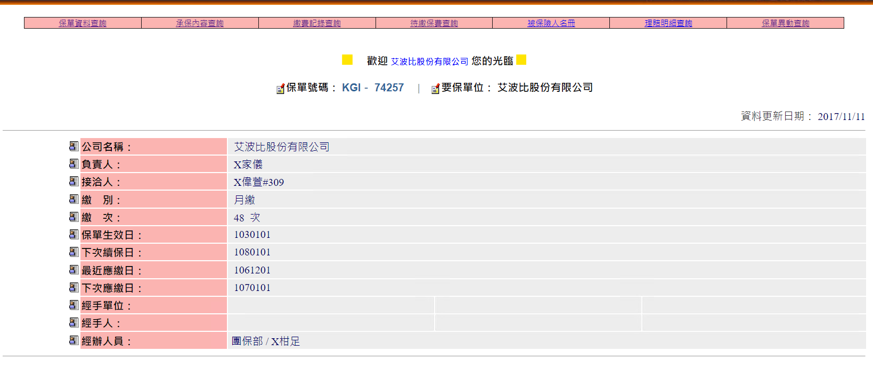

### 功能描述

頁面載入時，即查詢在「選擇保單」頁，選取「保單」的相關保單資料

### 資料說明

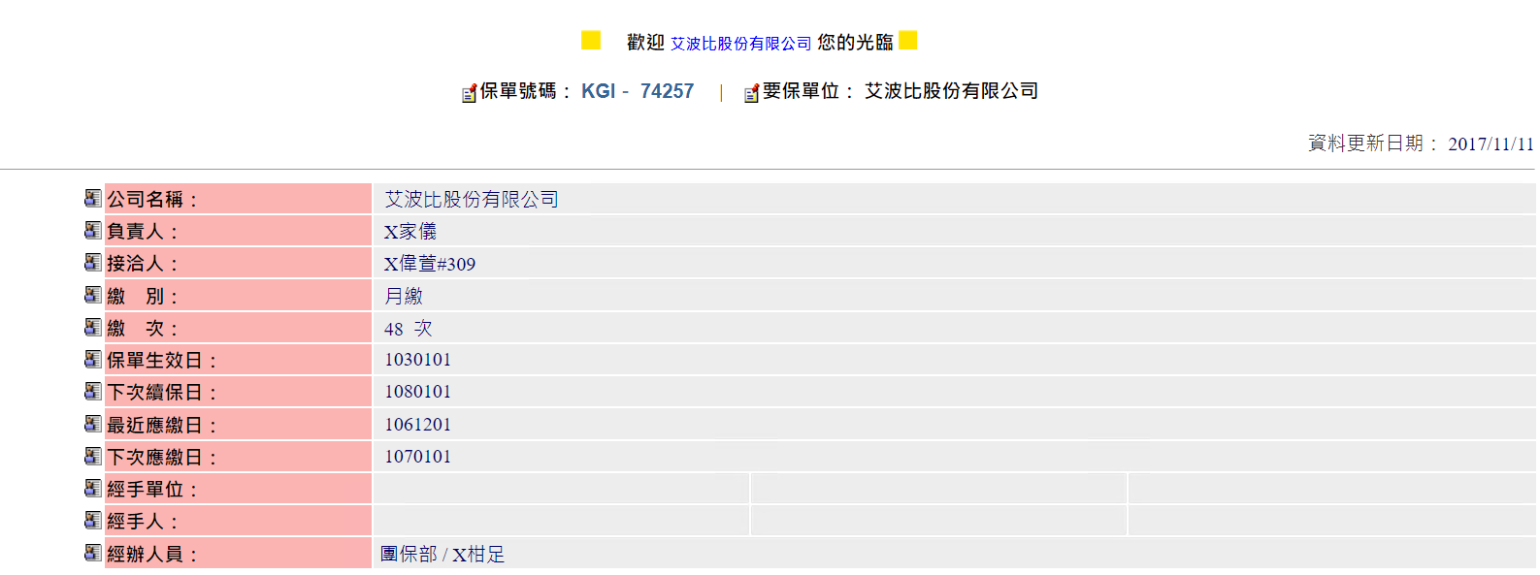

|  |  |
| --- | --- |
| **欄位名稱** | **對應欄位** |
| **保單資料**  頁面載入時，取得Session資訊，並執行sp.SP_GR_QRY_01 | |
| 歡迎xxx您的光臨 | xxx = Session["Se_CMPNAME"] |
| 保單號碼 | POLNO |
| 要保單位 | Session["Se_CMPNAME"] |
| 資料更新日期 | LASTDT |
| 公司名稱 | Session["Se_CMPNAME"] |
| 負責人 | CHNAME |
| 接洽人 | CRSPNAME |
| 繳別 | PAYTYPE_NAME |
| 繳次 | PAYTM |
| 保單生效日期 | POLDT |
| 下次續保日期 | RNDATE |
| 最近應繳日期 | PAYDT |
| 下次應繳日期 | NXDT |
| 經手單位 | DIVNAME1 |
| 經手人 | AGNAME1 |
| 經辦人員 | CLERKNAME |

## 承保內容查詢（quer\GR_QRY_002.aspx）

### 畫面顯示

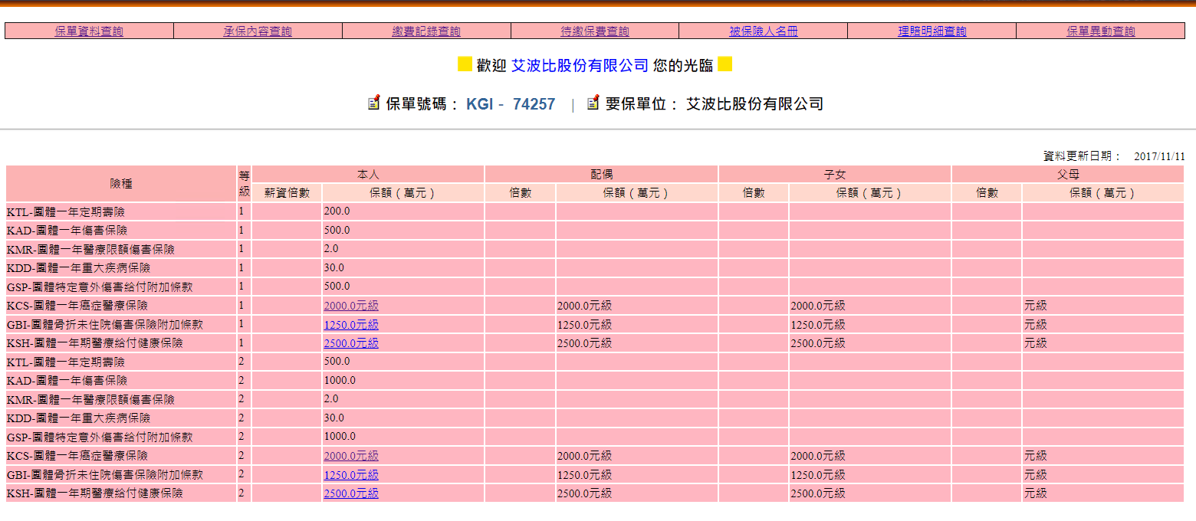

### 功能描述

頁面載入時，即查詢在「選擇保單」頁，選取「保單」的相關承保內容資料

承保內容資料中的本人保額（萬元），若依條件顯示為HyperLink的子資料頁時，請參照

### 資料說明

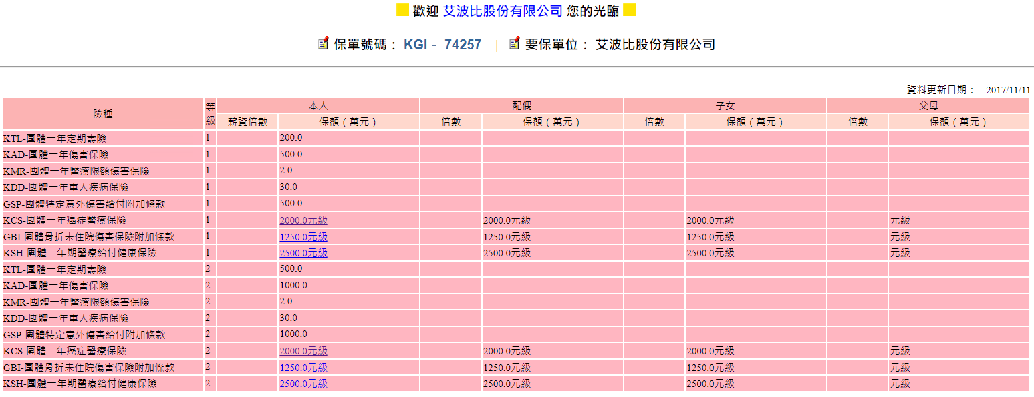

|  |  |  |
| --- | --- | --- |
| **欄位名稱** | | **對應欄位** |
| **承保內容資料**  頁面載入時，取得Session資訊，並呼叫RunData() | | |
| 歡迎xxx您的光臨 | | xxx = Session["Se_CMPNAME"] |
| 保單號碼 | | Session["Se_POLNO"] |
| 要保單位 | | Session["Se_CMPNAME"] |
| 資料更新日期 | | LASTDT |
| 險種 | | gritem - gritemname |
| 等級 | | itemgrade |
| User回覆：adp系統為計畫別，非等級 |
| 本  人 | 薪資倍數 | y_salarybsf |
| 保額（萬元） | 當insurtype 為 3時，顯示y_bsf元級，格式為HyperLink  當insurtype 不為 3時，顯示y_bsf |
| 配  偶 | 倍數 | x_salarybsf |
| 保額（萬元） | 當insurtype 為 3時，顯示x_bsf元級  當insurtype 不為 3時，顯示x_bsf |
| 子  女 | 倍數 | w_salarybsf |
| 保額（萬元） | 當insurtype 為 3時，顯示w_bsf元級  當insurtype 不為 3時，顯示w_bsf |
| 父  母 | 倍數 | v_salarybsf |
| 保額（萬元） | 當insurtype 為 3時，顯示v_bsf元級  當insurtype 不為 3時，顯示v_bsf |

## 承保內容-本人保額查詢（quer\GR_QRY_0021.aspx）

### 畫面顯示

承保內容查詢，點擊紅色框起處

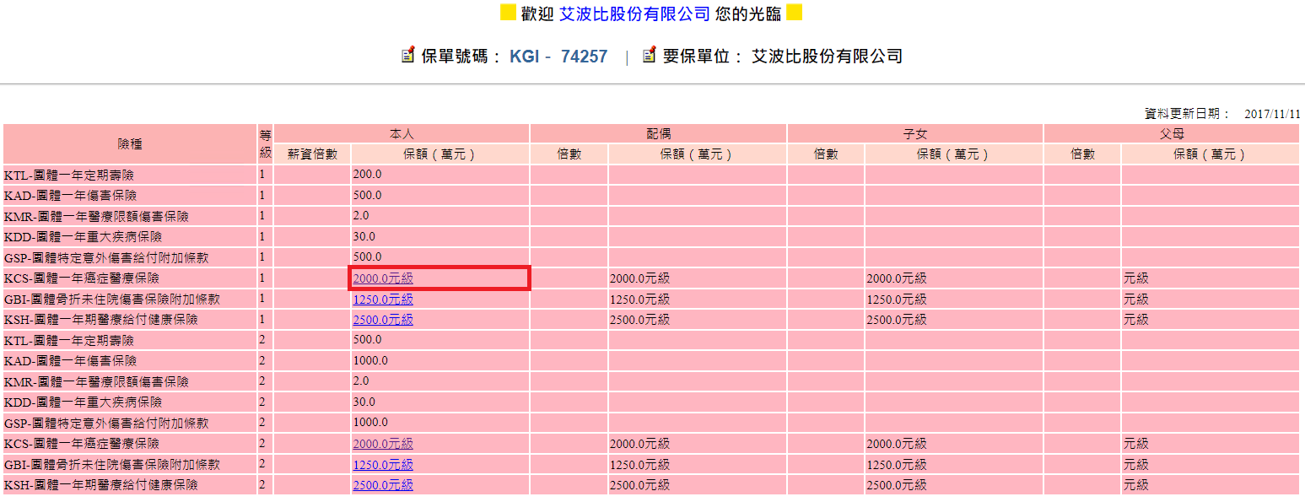

展示以下承保內容-本人保額詳細資料畫面

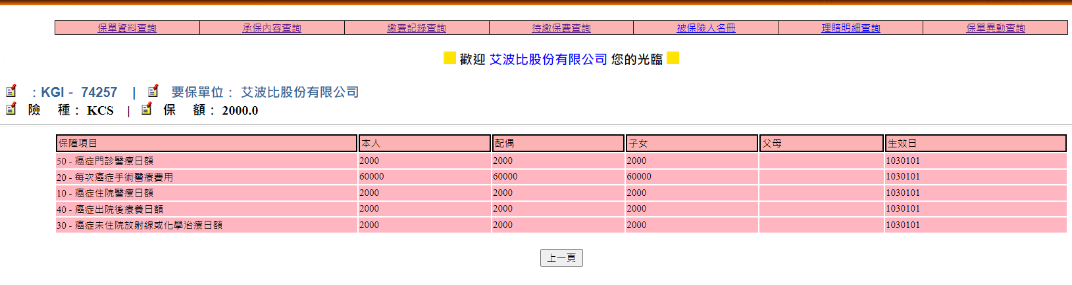

### 功能描述

頁面載入時，即查詢相關承保內容-本人保額詳細資料

|  |  |  |  |
| --- | --- | --- | --- |
| **欄位名稱** | **規則說明** | **欄位型態** | **必填** |
| 上一頁 | 連結到GR_QRY_002.aspx，請參照 | Button |  |

### 資料說明

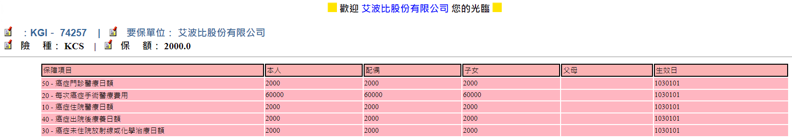

|  |  |
| --- | --- |
| **欄位名稱** | **對應欄位** |
| **承保內容-本人保額詳細資料**  頁面載入時，取得Session資訊，並呼叫Datashow () | |
| 歡迎xxx您的光臨 | xxx = Session["Se_CMPNAME"] |
| 保單號碼 | Session["Se_POLNO"] |
| 要保單位 | Session["Se_CMPNAME"] |
| 險種 | Request.QueryString["tgritem"] |
| 保額 | Request.QueryString["tbsf"] |
| 保障項目 | meditem - meditemNAME |
| 本人 | y_meditembsf |
| 配偶 | x_meditembsf |
| 子女 | w_meditembsf |
| 父母 | v_meditembsf |
| 生效日 | EFFDT |

## 繳費記錄查詢（quer\GR_QRY_003.aspx）

### 畫面顯示

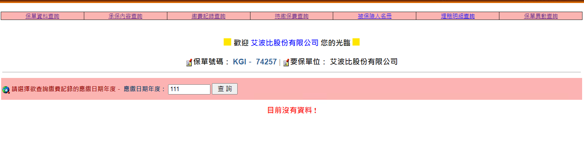

因為查無資料，下方以示意圖表示查詢結果顯示

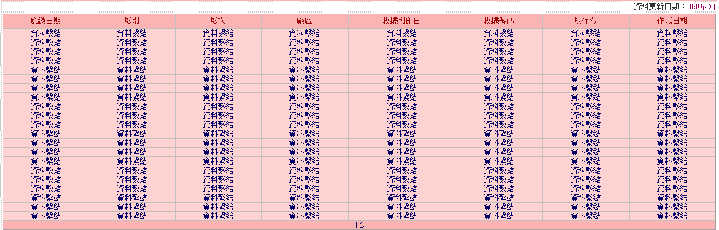

### 功能描述

|  |  |  |  |
| --- | --- | --- | --- |
| **欄位名稱** | **規則說明** | **欄位型態** | **必填** |
| 應繳日期年度 | MaxLength = 3  預設為當前民國年  輸入民國年，格式數字 | Textbox | 是 |
| 查詢 | 呼叫btnQry_Click | Button |  |
| User回覆：要秀出更新日期 | | |

### 資料說明



|  |  |
| --- | --- |
| **欄位名稱** | **對應欄位** |
| **要保公司相關資訊**  頁面載入時，取得Session資訊 | |
| 歡迎xxx您的光臨 | xxx = Session["Se_CMPNAME"] |
| 保單號碼 | Session["Se_POLNO"] |
| 要保單位 | Session["Se_CMPNAME"] |

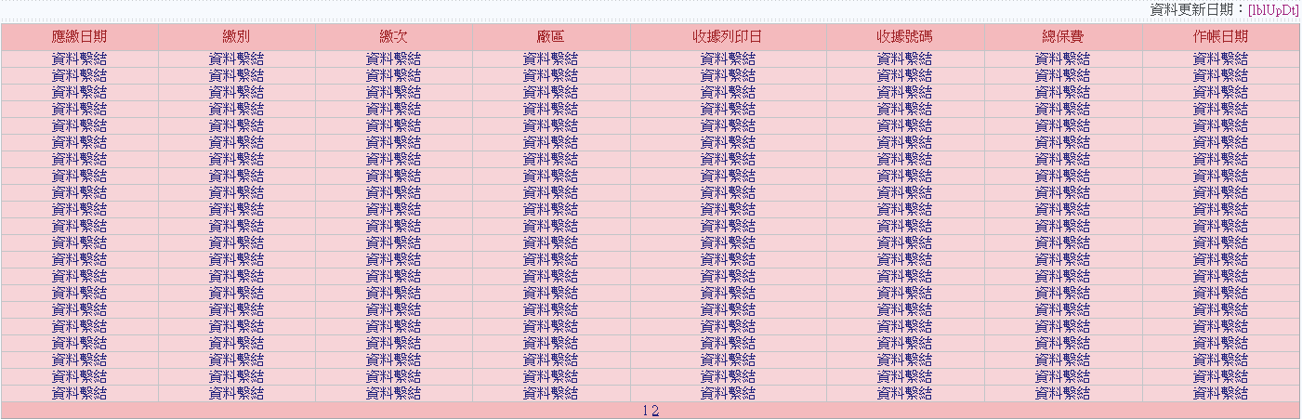

|  |  |
| --- | --- |
| **欄位名稱** | **對應欄位** |
| **繳費記錄相關資訊**  點擊「查詢」時，呼叫btnQry_Click，並執行sp.SP_GR_QRY_01 | |
| 資料更新日期 | LASTDT |
| 應繳日期 | PAYDT |
| 繳別 | PAYTYPE |
| 繳次 | PAYTIME |
| 廠區 | DEPID |
| 收據列印日 | RCPTISSUEDT |
| 收據號碼 | RECEIPTNUM |
| 總保費 | TOTALBPM |
| 作帳日期 | BOOKDT |

## 待繳保費查詢（quer\GR_QRY_004.aspx）

### 畫面顯示

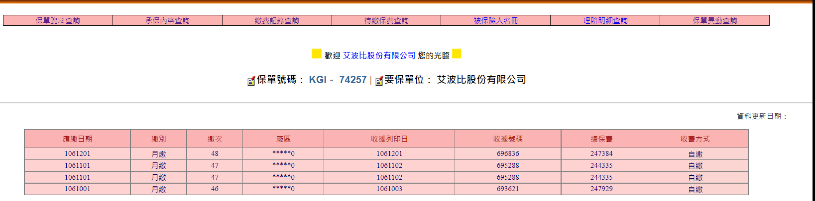

### 功能描述

頁面載入時，即查詢在「選擇保單」頁，選取「保單」的相關待繳保費資料

### 資料說明

|  |  |
| --- | --- |
| **欄位名稱** | **對應欄位** |
| **要保公司相關資訊**  頁面載入時，取得Session資訊 | |
| 歡迎xxx您的光臨 | xxx = Session["Se_CMPNAME"] |
| 保單號碼 | Session["Se_POLNO"] |
| 要保單位 | Session["Se_CMPNAME"] |
| 資料更新日期 | LASTDT |
| 應繳日期 | PAYDT |
| 繳別 | PAYTYPE |
| 繳次 | PAYTIME |
| 廠區 | DEPID |
| 收據列印日 | RCPTISSUEDT |
| 收據號碼 | RECEIPTNUM |
| 總保費 | TOTALBPM |
| 收費方式 | PYNO |

## 名冊列印｜報表列印（quer\GR_QRY_005.aspx）

### 畫面顯示

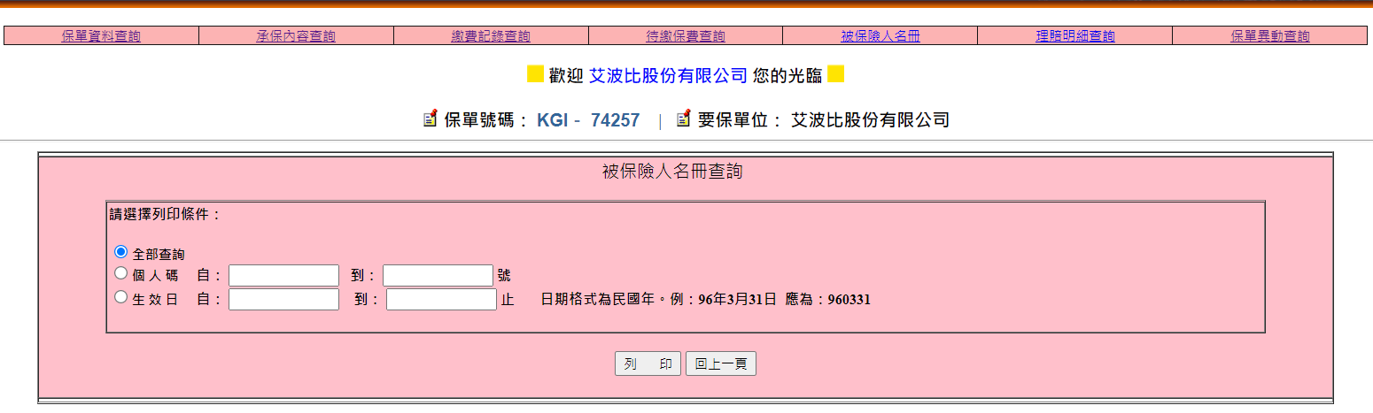

### 功能描述

|  |  |  |  |  |
| --- | --- | --- | --- | --- |
| **欄位名稱** | | **規則說明** | **欄位型態** | **必填** |
| 請選擇列印條件：請擇一條件，並綁定該Textbox的查詢條件 | | | | |
| 全部查詢 | | 預設：勾選 | RadioButtonList | 是 |
| 個人碼 | |  |
| 生效日 | |  |
| 當上述對應的RadioButtonList選取時… | | | | |
| 個人碼 | 起 | MaxLength = 6  6位數內字的數字  迄不可大於起值 | Textbox | 是 |
| 迄 |
| 生效日 | 起 | MaxLength = 7  格式：yyyMMdd  迄不可大於起值 | Textbox | 是 |
| 迄 |

|  |  |  |  |
| --- | --- | --- | --- |
| **欄位名稱** | **規則說明** | **欄位型態** | **必填** |
| 列印 | 呼叫btnQuery_Click，請參照 | Button |  |
| 回上一頁 | history.back() | Button |  |

### 資料說明



|  |  |
| --- | --- |
| **欄位名稱** | **對應欄位** |
| **要保公司相關資訊**  頁面載入時，取得Session資訊 | |
| 歡迎xxx您的光臨 | xxx = Session["Se_CMPNAME"] |
| 保單號碼 | Session["Se_POLNO"] |
| 要保單位 | Session["Se_CMPNAME"] |

## 名冊列印｜報表列印詳細頁（quer\GR_QRY_0051.aspx）

### 畫面顯示

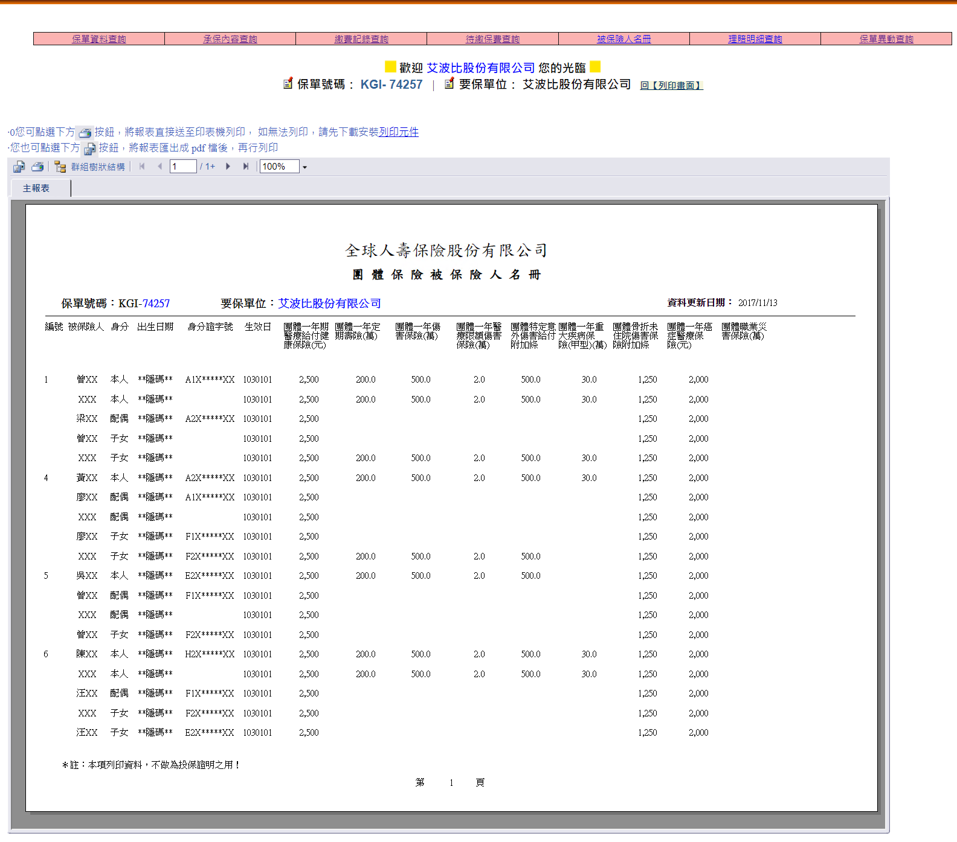

### 功能描述

|  |  |  |  |
| --- | --- | --- | --- |
| **欄位名稱** | **規則說明** | **欄位型態** | **必填** |
| 回【列印畫面】 | 呼叫lbtnList_Click，請參照 | Button |  |
| 主報表 | 載入showRpt.aspx，請參照 |  |  |

### 資料說明



|  |  |
| --- | --- |
| **欄位名稱** | **對應欄位** |
| **要保公司相關資訊**  頁面載入時，取得Session資訊 | |
| 歡迎xxx您的光臨 | xxx = Session["Se_CMPNAME"] |
| 保單號碼 | Session["Se_POLNO"] |
| 要保單位 | Session["Se_CMPNAME"] |

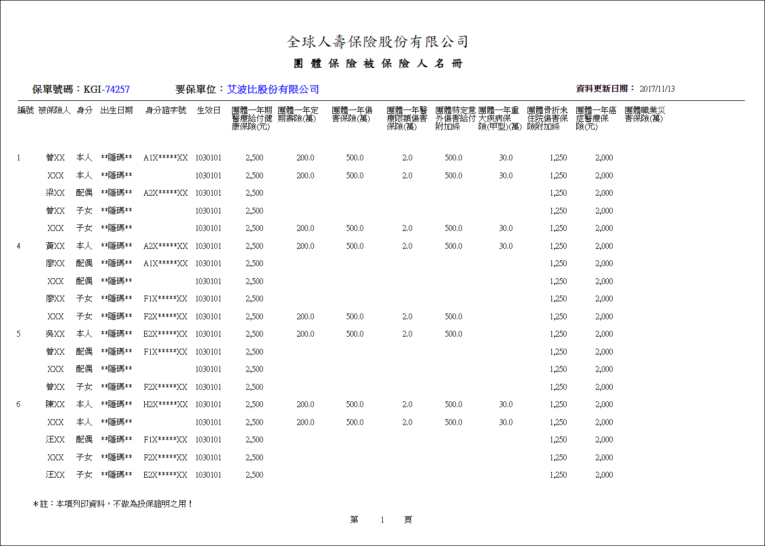

報表欄位是變動的，無法文字解說

## ？？？（quer\GR_QRY_0052.aspx）

### 畫面顯示

無

### 功能描述

查無頁面叫用該頁

亦無連結連接該頁

此頁面目前查無用處

### 資料說明

無

## 理賠明細查詢（quer\GR_QRY_006.aspx）

### 畫面顯示

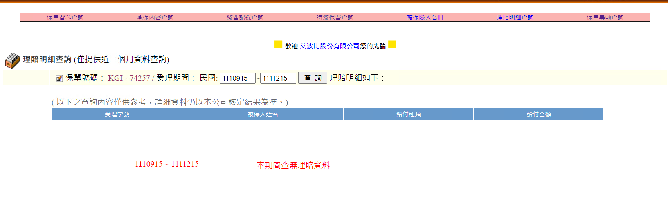

### 功能描述

|  |  |  |  |  |
| --- | --- | --- | --- | --- |
| **欄位名稱** | | **規則說明** | **欄位型態** | **必填** |
| 受理期間 | 起 | MaxLength = 7  格式：yyyMMdd  預設值-起：系統日-92天  預設值-迄：系統日-1天  起不可大於迄值 | Textbox | 是 |
| 迄 |
| 查詢 | | 呼叫btnQry_Click | Button |  |

### 資料說明

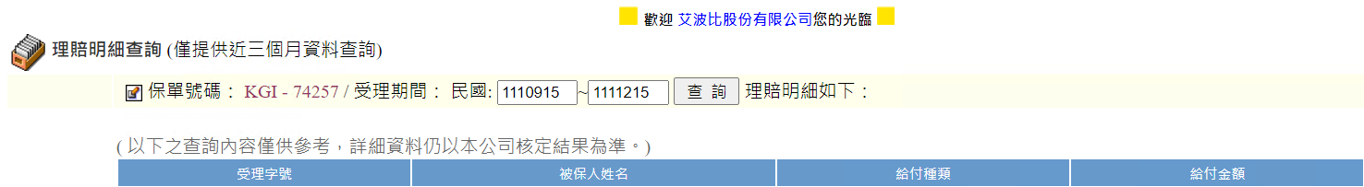

|  |  |
| --- | --- |
| **欄位名稱** | **對應欄位** |
| **要保公司相關資訊**  頁面載入時，取得Session資訊 | |
| 歡迎xxx您的光臨 | xxx = Session["Se_CMPNAME"] |
| 保單號碼 | Session["Se_POLNO"] |
| **理賠明細相關資訊**  點擊「查詢」時，呼叫btnQry_Click | |
| 受理字號 | Accno；格式為HyperLink，連結到GR_QRY_006_D.aspx |
| 被保人姓名 | Aname |
| 給付種類 | 當{欄位資料}有值時，即加入字串；格式如下：  ‧{paykindc1}  <br>‧{paykindc2}  <br>‧{paykindc3}  <br>‧{paykindc4}  <br>‧{paykindc5 }  <br>‧{paykindc6}  <br>‧{paykindc7}  <br>‧{paykindc8}  <br>‧{paykindc9}  <br>‧{paykindc10}  <br>‧{paykindc11}  <br>‧{paykindc12}  <br>‧{paykindc13}  <br>‧{paykindc14}  <br>‧{paykindc15} |
| 給付金額 | NT${rpayamt} |

## 理賠明細-受理詳細頁（quer\GR_QRY_006_D.aspx）

### 畫面顯示

示意圖

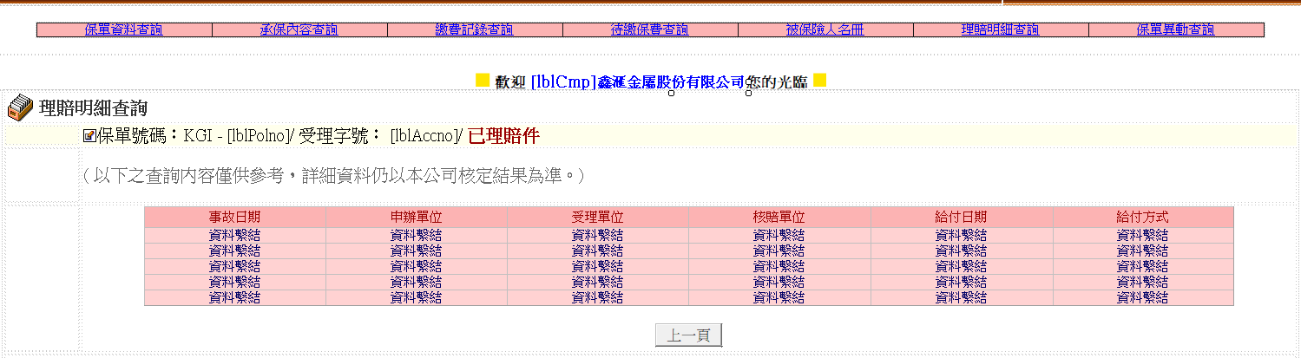

### 功能描述

|  |  |  |  |
| --- | --- | --- | --- |
| **欄位名稱** | **規則說明** | **欄位型態** | **必填** |
| 上一頁 | history.back() | Button |  |

### 資料說明



|  |  |
| --- | --- |
| **欄位名稱** | **對應欄位** |
| **要保公司相關資訊**  頁面載入時，取得Session資訊 | |
| 歡迎xxx您的光臨 | xxx = Session["Se_CMPNAME"] |
| 保單號碼 | Session["Se_POLNO"] |
| 受理字號 | Request.QueryString["accno"] |
| **受理詳細資訊**  頁面載入時，呼叫sp.SP_GR_QRY_01 | |
| 事故日期 | EDATE |
| 申辦單位 | DIVNAME |
| 受理單位 | BDIV |
| 核賠單位 | CDIV |
| 給付日期 | BOOKDT |
| 給付方式 | PAYMENT1 |

## 保單異動查詢（quer\GR_QRY_007.aspx）

### 畫面顯示

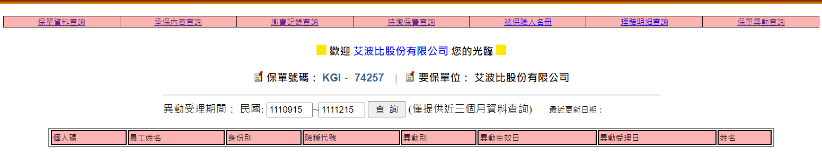

### 功能描述

|  |  |  |  |  |
| --- | --- | --- | --- | --- |
| **欄位名稱** | | **規則說明** | **欄位型態** | **必填** |
| 異動受理期間 | 起 | MaxLength = 7  格式：yyyMMdd  預設值-起：系統日-92天  預設值-迄：系統日-1天  起不可大於迄值 | Textbox |  |
| 迄 |
| 查詢 | |  | Button |  |

### 資料說明

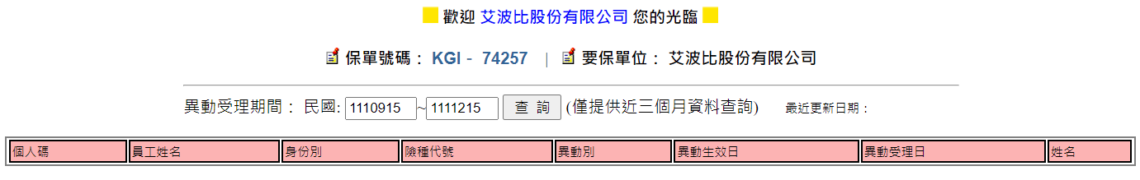

|  |  |
| --- | --- |
| **欄位名稱** | **對應欄位** |
| **要保公司相關資訊**  頁面載入時，取得Session資訊 | |
| 歡迎xxx您的光臨 | xxx = Session["Se_CMPNAME"] |
| 保單號碼 | Session["Se_POLNO"] |
| 受理字號 | Request.QueryString["accno"] |
| 最近更新日期 |  |
| **保單異動相關資訊**  點擊「查詢」時，呼叫btnQry_Click | |
| 個人碼 | giempid |
| 員工姓名 | name |
| 身份別 | tc2；內容顯示判斷如下  當{ relationship} = Y時，tc2=本人  當{ relationship} = X時，tc2=配偶  當{ relationship} = W時，tc2=子女  當{ relationship} = V時，tc2=父母 |
| 險種代碼 | gritem |
| 異動別 | tc4；內容顯示判斷如下  當{ changecod} = A時，tc4=人員加保  當{ changecod} = B1 時，tc4=異動－加險種  當{ changecod} = B2時，tc4=異動－保額  當{ changecod} = B3時，tc4=異動－退險種  當{ changecod} = C時，tc4=人員退保 |
| 異動生效日 | Effdt |
| 異動受理日 | Rcvdt |
| 姓名 | name |

## 查詢作業（quer\main.aspx）

頁面載入前，需選取「選擇保單」的「保單」資料

### 畫面顯示

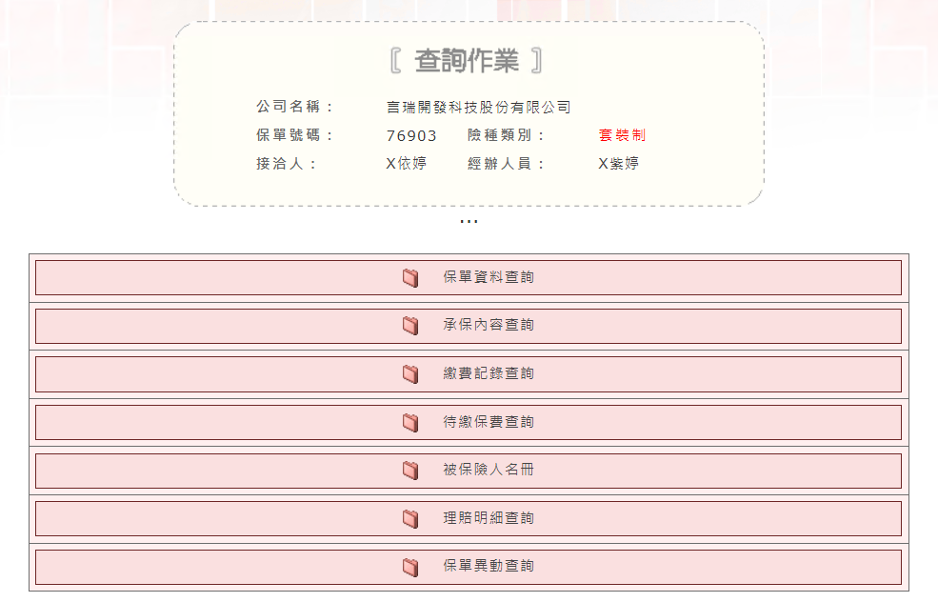

### 功能描述

|  |  |  |  |
| --- | --- | --- | --- |
| **欄位名稱** | **規則說明** | **欄位型態** | **必填** |
| 保單資料查詢 | 呼叫Gi_Link_01_Click，請參照 | Button |  |
| 承保內容查詢 | 呼叫Gi_Link_02_Click，請參照 | Button |  |
| 繳費記錄查詢 | 呼叫Gi_Link_03_Click，請參照 | Button |  |
| 待繳保費查詢 | 呼叫Gi_Link_04_Click，請參照 | Button |  |
| 被保險人名冊 | 呼叫Gi_Link_05_Click，請參照 | Button |  |
| 理賠明細查詢 | 呼叫Gi_Link_06_Click，請參照 | Button |  |
| 保單異動查詢 | 呼叫Gi_Link_07_Click，請參照 | Button |  |

### 資料說明

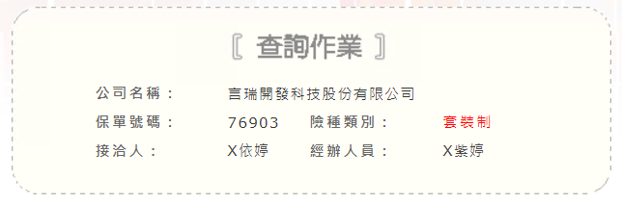

|  |  |
| --- | --- |
| **欄位名稱** | **對應欄位** |
| **加保公司相關資訊**  頁面載入時，取得Session資訊 | |
| 公司名稱 | Session["Se_CMPNAME"] |
| 保單號碼 | Session["Se_POLNO"] |
| 接洽人 | Session["Se_CRSPNAME"] |
| 險種類別 | Session["SE_KIND"] |
| 經辦人員 | Session["Se_CLERKNAME"] |

## （產生報表用的）轉跳頁（quer\showRpt.aspx）

### 畫面顯示

無

### 功能描述

頁面載入後，判斷Session["rptxml"]是否為null，

是，不動作

否，轉跳到module/ShowRptByDs.aspx；但查無此頁面存在於目前專案中

### 資料說明

無

## 員工眷屬退保（sur\Family_Su.aspx）

### 步驟1

#### 畫面顯示

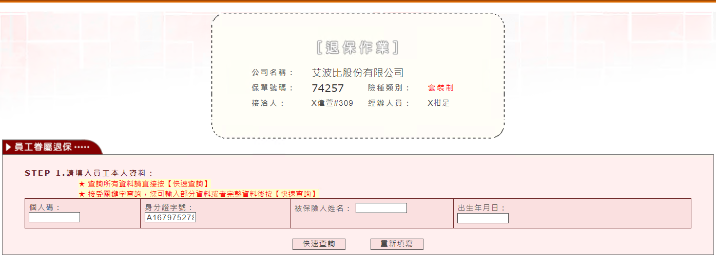

#### 功能描述

|  |  |  |  |
| --- | --- | --- | --- |
| **欄位名稱** | **規則說明** | **欄位型態** | **必填** |
| STEP 1.請填入員工本人資料；擇一填寫 | | | |
| 個人碼 | MaxLength = 10 | Textbox | 是 |
| 身分證字號 | MaxLength = 10 | Textbox | 是 |
| 被保險人姓名 | MaxLength = 10 | Textbox | 是 |
| User回覆：  須配合團險系統被保險人姓名長度  增加可輸入字元。 | | |
| 出生年月日 | MaxLength = 7 | Textbox | 是 |
| **欄位名稱** | **規則說明** | **欄位型態** | **必填** |
| 快速查詢 | 呼叫B_Query_Click | Button |  |
| 重新整理 | 呼叫B_Clear_Click | Button |  |

#### 資料說明

無

**User回覆：**

**※少了以員工查詢調出眷屬資料後，下一步眷屬退保之功能描述**

【員工眷屬退保】,其退保日期之年份無法自行鍵入，

如:登入日期為民國111年12月27日，若客戶要將年份鍵入110或112皆不行，

若可以接受年份改成登入年份及登入年份+1（採自行鍵入；或　先帶出登入日期，年份以下拉方式多一個１１２的點選），則比較能符會客戶需求（因１２月份有可能會先報備下年度１月１日的退保）

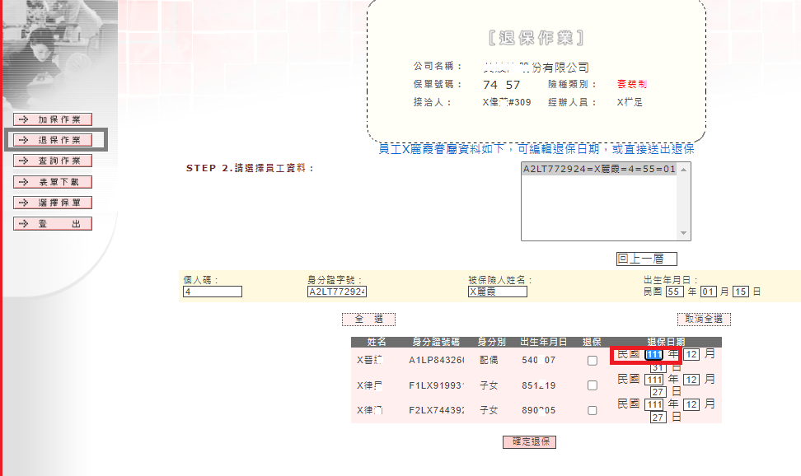

### 步驟2

#### 畫面顯示

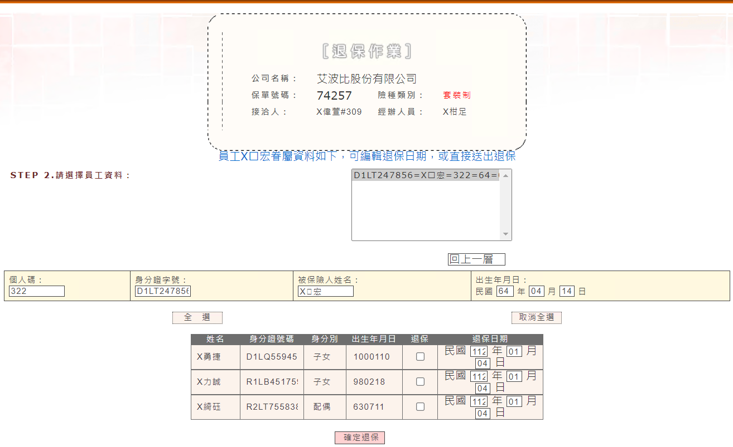

#### 功能描述

|  |  |  |  |  |
| --- | --- | --- | --- | --- |
| **欄位名稱** | | **規則說明** | **欄位型態** | **必填** |
| STEP 2.請選擇員工資料 | | | | |
| 被保人  資料清單 | | 資料來源：SP.STP_GR_CAN_01  預設：選第1筆資料  當資料變更時，呼叫：  QueryAllShowF_SelectedIndexChanged | ListBox |  |
| 回上一層 | | 呼叫Re_Query_Click | Button |  |
| 個人碼 | | ReadOnly、MaxLength=10 | TextBox |  |
| 身分證字號 | | ReadOnly、MaxLength=10 | TextBox |  |
| 被保險人姓名 | | ReadOnly、MaxLength=10 | TextBox |  |
| 出生 | 年 | ReadOnly、MaxLength=3 | TextBox |  |
| 月 | ReadOnly、MaxLength=2 | TextBox |  |
| 日 | ReadOnly、MaxLength=2 | TextBox |  |
| 全選 | | 呼叫select_all_Click | Button |  |
| 取選全選 | | 呼叫select_cancel_Click | Button |  |
| 確定退保 | | 呼叫S_save_Click | Button |  |

#### 資料說明

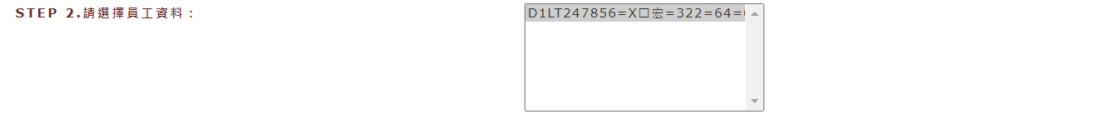

|  |  |
| --- | --- |
| **欄位名稱** | **對應欄位** |
| **被保人資料清單**  點擊步驟1「快速查詢」時，呼叫B_Query_Click  並呼叫SP.STP_GR_CAN_01取得資料，進行組合  @lenBorndt=BORNDT欄位資料長度 | |
| 被保人資料清單 | 字串組合，如下：  當@lenBorndt =5時  NATID=NAME=GIEMPID=BORNDT.Substring(0, 1)= BORNDT.Substring(1, 2)=BORNDT.Substring(3, 2)  當@lenBorndt =7時  NATID=NAME=GIEMPID=BORNDT.Substring(0, 3)= BORNDT.Substring(3, 2)=BORNDT.Substring(5, 2)  當@lenBorndt為其他時  NATID=NAME=GIEMPID=BORNDT.Substring(0, 2)= BORNDT.Substring(2, 2)=BORNDT.Substring(4, 2) |



|  |  |  |
| --- | --- | --- |
| **欄位名稱** | | **對應欄位** |
| **被保人詳細資料**  點擊步驟1「快速查詢」時，呼叫B_Query_Click  並呼叫SP.STP_GR_CAN_01取得資料  @lenBorndt=BORNDT欄位資料長度 | | |
| 個人碼 | | GIEMPID |
| 身分證字號 | | aNATID |
| 被保險人姓名 | | NAME |
| 出生 | 年 | 當@lenBorndt=5時，BORNDT.Substring(0, 1)  當@lenBorndt=6時，BORNDT.Substring(0, 2)  當@lenBorndt為其他時，BORNDT.Substring(0, 3) |
| 月 | 當@lenBorndt=5時，BORNDT.Substring(1, 2)  當@lenBorndt=6時，BORNDT.Substring(2, 2)  當@lenBorndt為其他時，BORNDT.Substring(3, 2) |
| 日 | 當@lenBorndt=5時，BORNDT.Substring(3, 2)  當@lenBorndt=6時，BORNDT.Substring(4, 2)  當@lenBorndt為其他時，BORNDT.Substring(5, 2) |

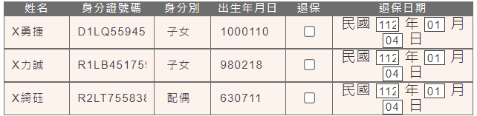

|  |  |  |
| --- | --- | --- |
| **欄位名稱** | | **對應欄位** |
| **被保人眷屬資料**  當被保人清單資料被選取時，以SP.STP_GR_CAN_01取得資料 | | |
| 姓名 | | aNAME |
| 身分證字號 | | aNATID |
| 身分別 | | aRELATIONSHIP |
| 出生年月日 | | aBORNDT |
| 退保 | |  |
| 退保日期 | 年 | ayear |
| 月 | amonth |
| 日 | aday |

## 線上退保查詢（sur\GR_CAN_003.aspx）

### 畫面顯示

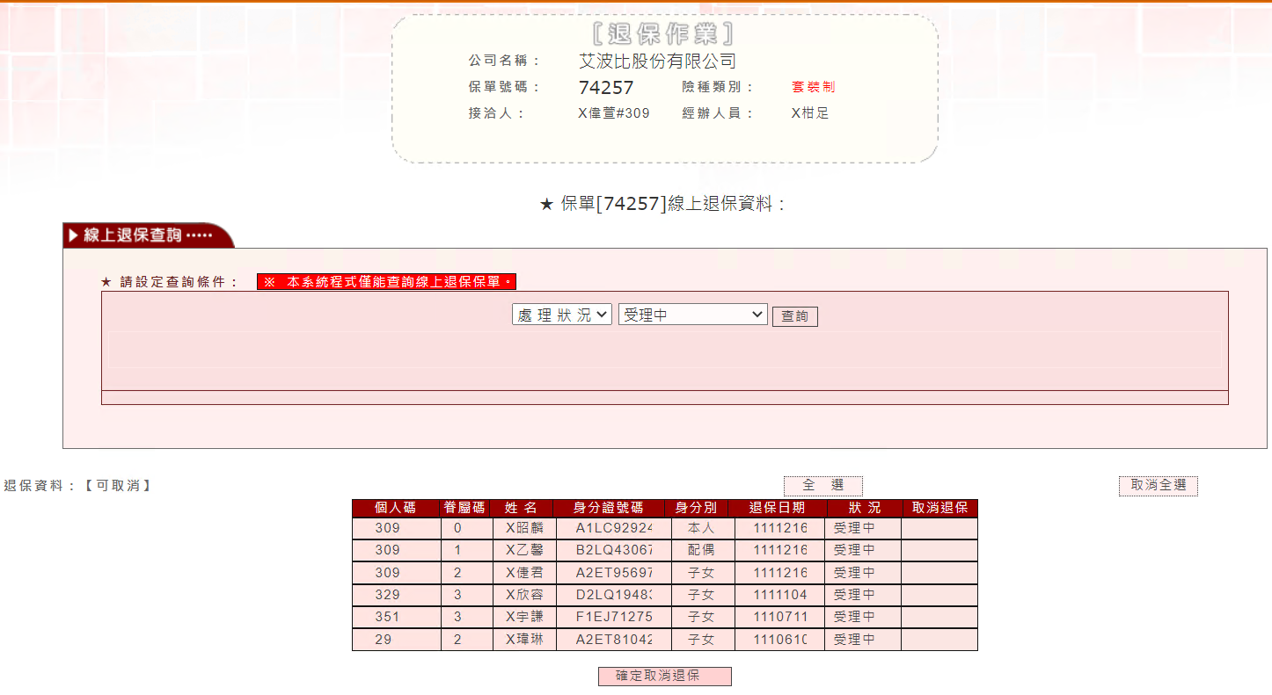

### 功能描述

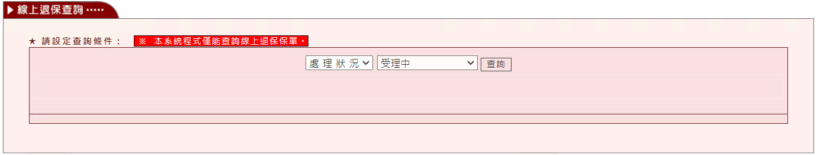

|  |  |  |  |  |
| --- | --- | --- | --- | --- |
| **欄位名稱** | | **規則說明** | **欄位型態** | **必填** |
| 主選單 | | 資料來源，如下：   |  |  | | --- | --- | | **Value** | **Text** | | 1 | 處理狀況（預設選取） | | 3 | 姓名 | | 5 | 退保日期 |   當資料變更時，呼叫：  ddlCondition_SelectedIndexChanged | DropDownList | 是 |
| User回覆：增加id選單，比照加保調整為條列式 | | |
| **主選單連動資料，如下…** | | | | |
| 處理狀況 | | 資料來源，如下：   |  |  | | --- | --- | | **Value** | **Text** | | 0 | 受理中（預設選取） | | 1 | 已受理 | | 2 | 退保失敗,洽團保人員 | | 3 | 退保成功 | | DropDownList | 是 |
| User回覆：確認轉入adp系統時點再釐清處理情況 | | |
| 姓名 | | MaxLength = 10 | Textbox | 是 |
| User回覆：須配合團險系統被保險人姓名長度，增加可輸入字元。 | | |
| 退保日期 | 起 |  | Textbox | 是 |
| 迄 |
| **其他** | | | | |
| 查詢 | | 呼叫B_Query_Click | Button |  |

### 資料說明

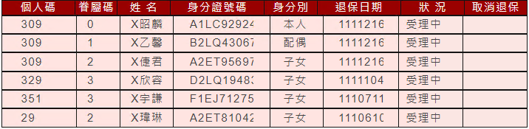

|  |  |
| --- | --- |
| **欄位名稱** | **對應欄位** |
| **退保相關資訊**  點擊「查詢」時，呼叫B_Query_Click | |
| 個人碼 | GIEMPID |
| 眷屬碼 | FAMILYID |
| 姓名 | aNAME |
| 身分證號碼 | aNATID |
| 身分別 | aRELATIONSHIP |
| 退保日期 | KEYDT |
| 狀況 | cSC |
| 取消退保 |  |

## 員工本人退保（眷屬一併退保）（sur\main.aspx）

### 畫面顯示

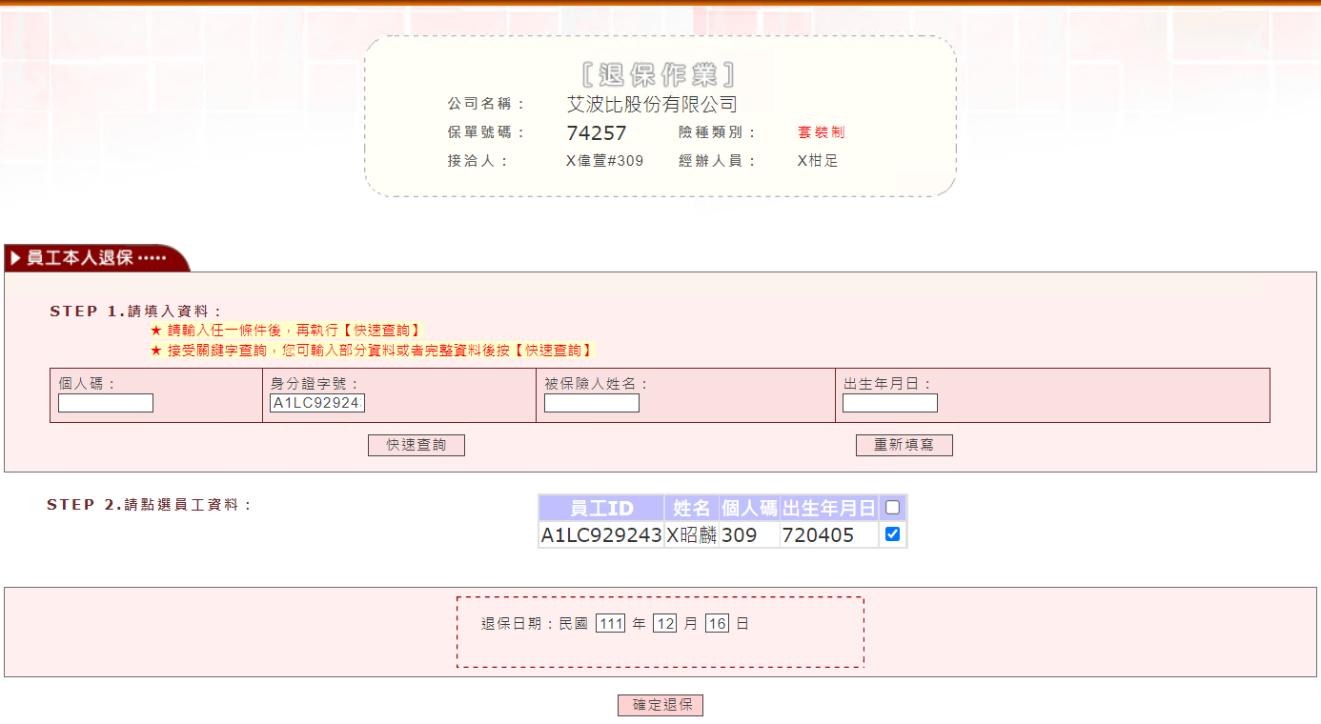

### 功能描述

|  |  |  |  |  |  |
| --- | --- | --- | --- | --- | --- |
| **欄位名稱** | | **規則說明** | | **欄位型態** | **必填** |
| STEP 1.請填入資料；Textbox擇一填寫 | | | | | |
| 個人碼 | | MaxLength = 10 | | Textbox | 是 |
| 身分證字號 | | MaxLength = 10 | | Textbox | 是 |
| 被保險人姓名 | | MaxLength = 12 | | Textbox | 是 |
| User回覆：  須配合團險系統被保險人姓名長度  增加可輸入字元。 | | | |
| 出生年月日 | | MaxLength = 7  格式：yyyMMdd | | Textbox | 是 |
| **欄位名稱** | | **規則說明** | | **欄位型態** | **必填** |
| 快速查詢 | | 呼叫B_Query_Click | | Button |  |
| 重新填寫 | | 呼叫B_Clear_Click | | Button |  |
| STEP 2.請點選員工資料 | | | | | |
| 員工相關資料 | | 需勾選1筆資料，請參照 | | GridView | 是 |
| 退保日期 | 年 | MaxLength = 3 | 格式：yyyMMdd  預設值：系統日 | Textbox | 是 |
| 月 | MaxLength = 2 | Textbox | 是 |
| 日 | MaxLength = 2 | Textbox | 是 |
| 其他 | | | | | |
| 確定退保 | | 呼叫S_save_Click | | Button |  |
| User回覆：  配合平台轉換若客戶資料為即時轉入團保系統，  存檔後無法取消退保，請在退保時，  讓客戶先檢視退保資料(含眷屬)後再【確定退保】。 | | | |

### 資料說明

|  |  |
| --- | --- |
| **欄位名稱** | **對應欄位** |
| **員工相關資訊**  點擊「快速查詢」時，呼叫sp.STP_GR_CAN_01 | |
| 員工ID | anatid |
| 姓名 | aname |
| 個人碼 | giempid |
| 出生年月日 | aborndt |
| 勾選 | 欄位型態checkbox；需勾選1筆資料 |

## 退保作業（sur\main00.aspx）

頁面載入前，需選取「選擇保單」的「保單」資料

### 畫面顯示

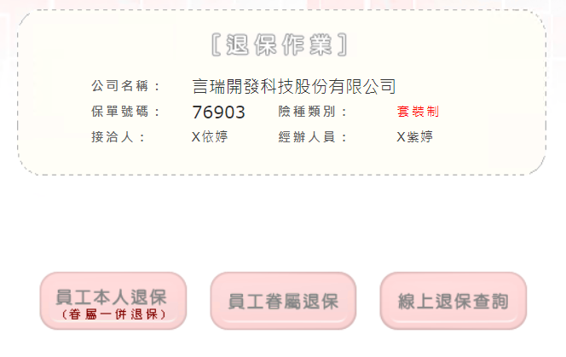

### 功能描述

|  |  |  |  |
| --- | --- | --- | --- |
| **欄位名稱** | **規則說明** | **欄位型態** | **必填** |
| 員工本人退保  （眷屬一併退保） | 連結到main.aspx，請參照 | Button |  |
| 員工眷屬退保 | 連結到Family_Su.aspx，請參照 | Button |  |
| 線上退保查詢 | 連結到GR_CAN_003.aspx，請參照 | Button |  |

### 資料說明

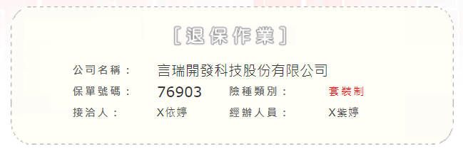

|  |  |
| --- | --- |
| **欄位名稱** | **對應欄位** |
| **退保公司相關資訊**  頁面載入時，取得Session資訊 | |
| 公司名稱 | Session["Se_CMPNAME"] |
| 保單號碼 | Session["Se_POLNO"] |
| 接洽人 | Session["Se_CRSPNAME"] |
| 險種類別 | Session["SE_KIND"] |
| 經辦人員 | Session["Se_CLERKNAME"] |

## 錯誤導向處理頁（error.aspx）

### 畫面顯示

示意圖



### 功能描述

當khl_gi網站的作業進行時發生無法預期的錯誤，會顯示該頁面

### 資料說明

無

## 表單下載（form.aspx）

### 畫面顯示

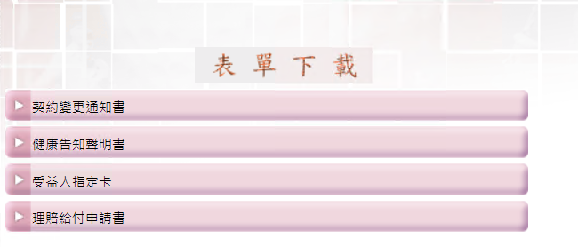

### 功能描述

|  |  |  |  |
| --- | --- | --- | --- |
| **欄位名稱** | **規則說明** | **欄位型態** | **必填** |
| 契約變更通知書 | [HyperLink](https://www.transglobe.com.tw/transglobe_resource/leap_do/download_picture/1539663271097/%E5%9C%98%E9%AB%94%E5%A5%91%E7%B4%84%E8%AE%8A%E6%9B%B4%E9%80%9A%E7%9F%A5%E6%9B%B8111.06.pdf) | HyperLink |  |
| 健康告知聲明書 | [HyperLink](https://www.transglobe.com.tw/transglobe_resource/leap_do/download_picture/1537877167353/%E8%A2%AB%E4%BF%9D%E9%9A%AA%E4%BA%BA%E5%81%A5%E5%BA%B7%E5%91%8A%E7%9F%A5%E8%81%B2%E6%98%8E%E6%9B%B8.pdf) | HyperLink |  |
| 受益人指定卡 | [HyperLink](https://www.transglobe.com.tw/transglobe_resource/leap_do/download_picture/1537877623010/107081606807%E5%8F%97%E7%9B%8A%E4%BA%BA%E6%8C%87%E5%AE%9A%E5%8D%A11070910.pdf) | HyperLink |  |
| 理賠給付申請書 | [HyperLink](https://www.transglobe.com.tw/transglobe_resource/leap_do/download_picture/1537878069824/%E5%85%A8%E7%90%83%E4%BA%BA%E5%A3%BD%E7%90%86%E8%B3%A0%E7%94%B3%E8%AB%8B%E6%9B%B8-201806.pdf) | HyperLink |  |

### 資料說明

無

## 前台首頁（index.aspx）

### 畫面顯示

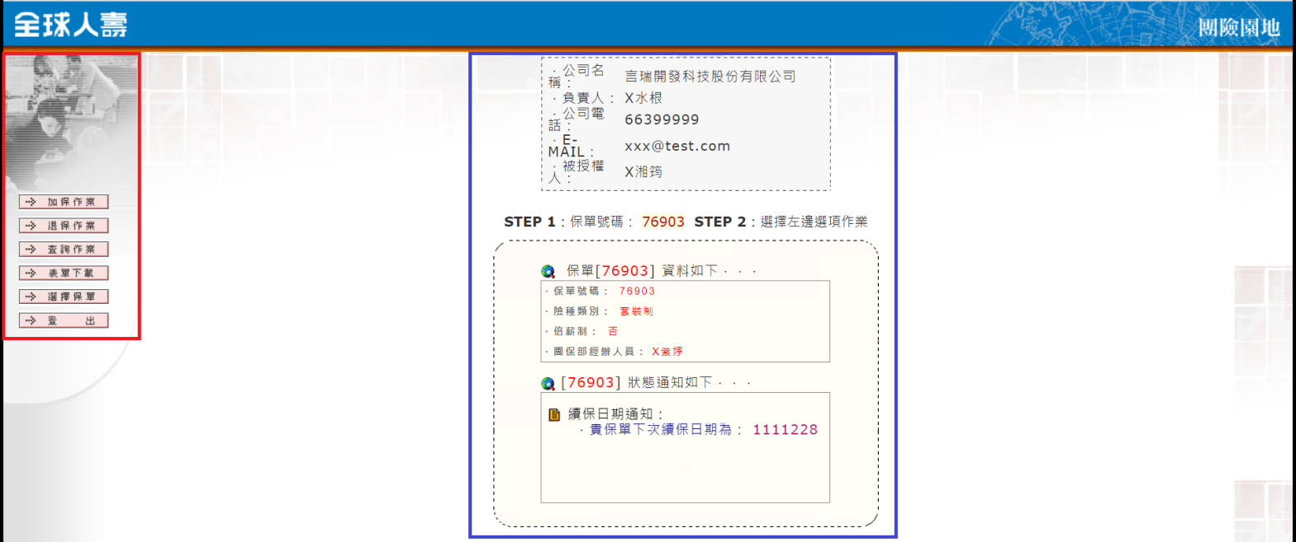

### 功能描述

紅色框起處：左邊-選單區；由left.aspx載入，頁面詳細資訊，請參照

藍色框起處：選擇保單頁；由main.aspx載入，頁面詳細資訊，請參照

### 資料說明

無

## 左邊-選單區（left.aspx）

### 畫面顯示

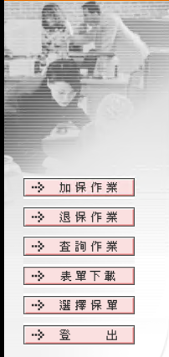

### 功能描述

|  |  |  |  |
| --- | --- | --- | --- |
| **欄位名稱** | **規則說明** | **欄位型態** | **必填** |
| 加保作業 | 連結到ap/appmain00.aspx，請參照 | Button |  |
| 退保作業 | 連結到sur/main00.aspx，請參照 | Button |  |
| 查詢作業 | 連結到quer/main.aspx，請參照 | Button |  |
| 表單下載 | 連結到form.aspx，請參照 | Button |  |
| 選擇保單 | 連結到main.aspx，請參照 | Button |  |
| 登出 | 連結到grplogin/gVip1.aspx，請參照 | Button |  |

### 資料說明

無

## 憑證（第一次使用）（login.aspx）

### 畫面顯示

示意圖

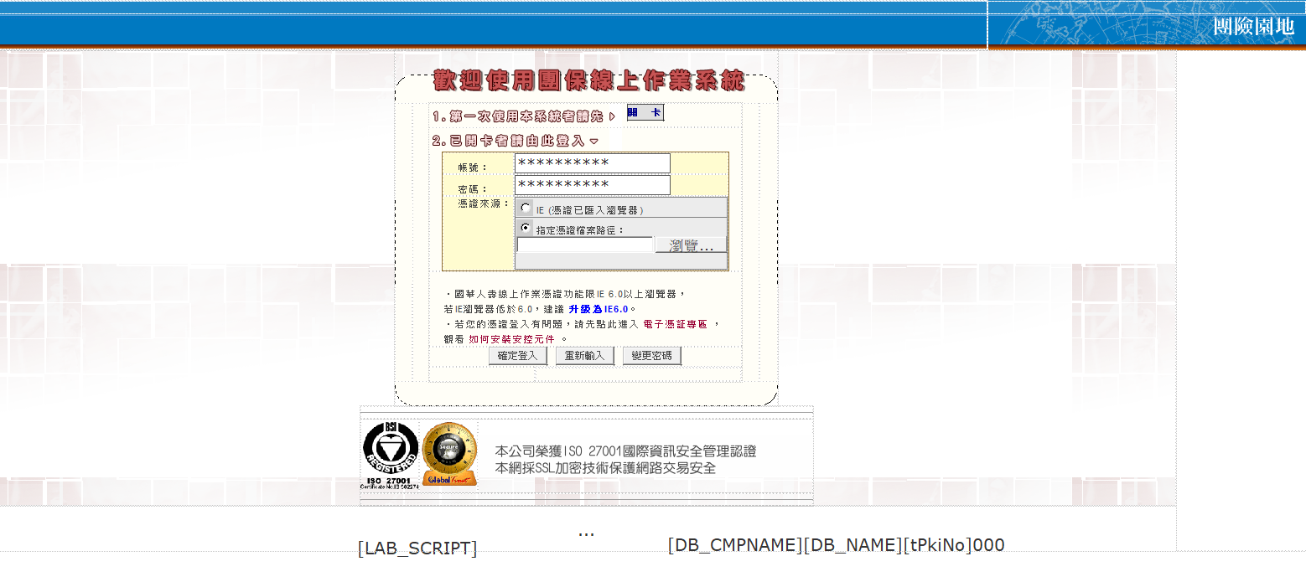

### 功能描述

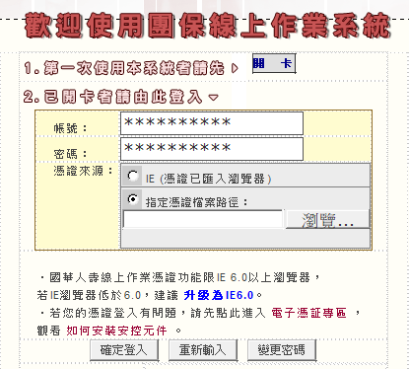

|  |  |  |  |
| --- | --- | --- | --- |
| **欄位名稱** | **規則說明** | **欄位型態** | **必填** |
| 開卡 | 呼叫LinkButton1_Click | Button |  |
| 帳號 | 1. MaxLength = 12   TextMode = Password | Textbox |  |
| 密碼 | 1. MaxLength = 12   TextMode = Password | Textbox |  |
| 確定登入 | 呼叫B_LOGIN_Click | Button |  |
| 重新輸入 |  | Button |  |
| 變更密碼 | 呼叫PwdChang_Click | Button |  |
| **憑證來源** | | | |
| IE (憑證已匯入瀏覽器) | 擇一項目  預設勾選：「指定憑證檔案路徑」 | RadioButtonList |  |
| 指定憑證檔案路徑 | RadioButtonList |  |
| 瀏覽 | File |  |

### 資料說明

無

## ？？？（Logintest.aspx）

### 畫面顯示

無

### 功能描述

查無頁面叫用該頁

亦無連結連接該頁

此頁面目前查無用處

### 資料說明

無

## 選擇保單（main.aspx）

### 畫面顯示

一張憑證一張保單

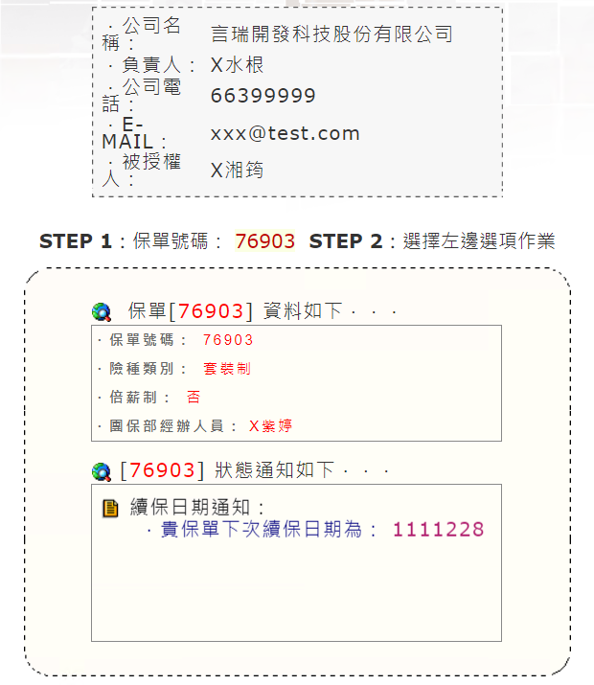

一張憑證多張保單

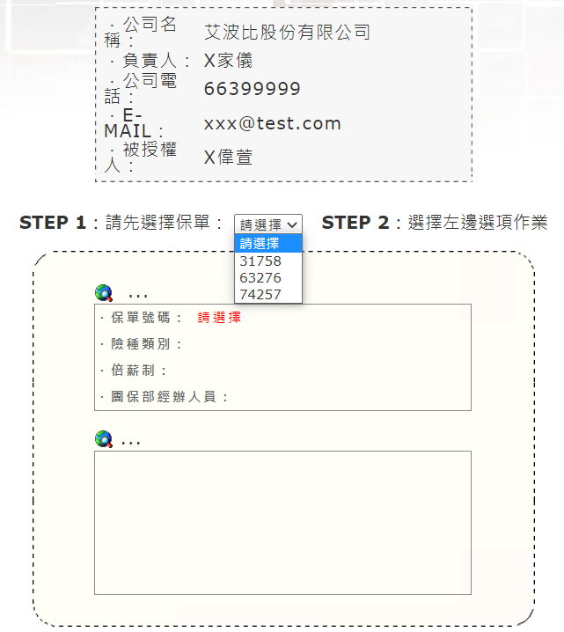

### 功能描述

|  |  |  |  |
| --- | --- | --- | --- |
| **欄位名稱** | **規則說明** | **欄位型態** | **必填** |
| 保單 | 頁面載入時，呼叫Polnonum()  並呼叫sp.stp_khlgi_01，取得狀態  狀態不為0為1時，即「一張憑證一張保單」  僅顯示保單號  狀態不為0且不為1時，即「一張憑證多張保單」  顯示下拉保單；並取得資料來源  對應欄位GI_POLNO  當資料變動時，呼叫：  POLNOQuery_SelectedIndexChanged | Lable | 是 |
| 請先選擇  保單 | DropDownList | 是 |

### 資料說明

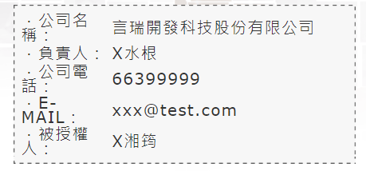

|  |  |
| --- | --- |
| **欄位名稱** | **對應欄位** |
| **公司相關資訊**  頁面載入時，呼叫sp.stp_khlgi_01 | |
| 公司名稱 | CMPNAME |
| 負責人 | CHIEF |
| 公司電話 | PHONE |
| E-MAIL | EMAIL |
| 被授權人 | NAME |

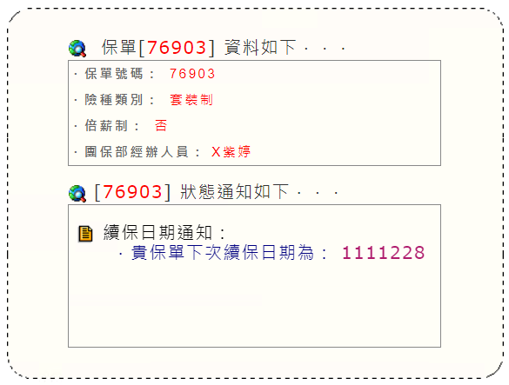

|  |  |
| --- | --- |
| **保單[xxx] 資料如下．．．**  保單DropDownList變動時，連動 | |
| **[xxx] 狀態通知如下．．．**  保單DropDownList變動時，連動 | |
| 保單號碼 | DropDownList的保單號碼 |
| 險種類別 | GI_KIND |
| 倍薪制 | GI_SALYN |
| 團保部經辦人員 | GI_CLERKNAME |

## 轉跳頁（parm.aspx）

### 畫面顯示

無

### 功能描述

頁面載入後，判斷Request.Form["txtPKINUM"]是否為null，

是，轉跳到grplogin/gVip1.aspx

否，則記錄Session相關資訊，並轉跳到index.aspx

### 資料說明

無